BAB III
ANALISIS DAN PERANCANGAN SISTEM

- Analisis Sistem
Analisis sistem adalah penguraian dari suatu sistem informasi secara utuh ke dalam bagian-bagian komponennya dengan maksud untuk mengidentifikasikan dan mengevaluasi permasalahan yang ada pada sistem, kesempatan dan hambatan yang terjadi dan kebutuhan yang diharapkan sehingga dapat diusulkan perbaikan. Adapun tujuan dari analisis sistem ini adalah untuk mengidentifikasi dan mengevaluasi permasalahan-permasalahan yang ada pada sistem serta memberikan gambaran yang jelas terhadap sistem yang akan dibangun. Analisis sistem juga berguna untuk memperjelas konsep perancangan dengan unsur-unsur yang terlibat dalam sistem, baik dari segi pengelola sistem (admin), pengguna (user), maupun perangkat yang nantinya akan digunakan untuk membangun sistem.
- Analisis User
Agar sebuah sistem berjalan dengan baik dan sesuai dengan yang diinginkan maka dibutuhkan sebuah analisa mengenai siapa saja yang dapat mengakses sistem. Adapun yang dapat mengakses sistem ini adalah :

Tabel 3. Perincian User
User | Keterangan | Hak
Administrator | merupakan seorang pengelola sistem (admin) yang mempunyai hak akses penuh terhadap sistem. | Admin dapat melakukan penambahan, pengurangan dan penghapusan data.
Siswa | merupakan seorang pengguna sistem yang mempunyai hak akses terbatas. | Siswa hanya dapat menginputkan dan mengupload data-data pribadi yang dibutuhkan dalam proses pencalonan diri menjadi calon penerima beasiswa.
Wali Kelas | merupakan seorang pengguna sistem yang memiliki hak akses terbatas | Wali kelas dapat melakukan pengecekan serta mengkonfirmasi data, yang telah diinputkan oleh siswa yang berasal dari kelas yang diampu untuk diteruskan ke bagian tata usaha.
Tata usaha | merupakan seorang pengguna sistem yang mempunyai hak akses terbatas. | Tata usaha memiliki hak akses untuk melakukan penginputan prioritas kriteria berdasarkan jenis beasiswa dan melakukan penyeleksian terhadap data calon penerima beasiswa.
Waka Kesiswaan | merupakan seorang pengguna sistem yang mempunyai hak akses terbatas. | Waka kesiswaan memiliki hak akses untuk mengkonfirmasi data calon penerima akhir beasiswa yang telah diseleksi. Dan pada form waka kesiswaan ini lah keputusan ditentukan.

Sesuai tabel diatas, yang menjadi user dalam sistem ini ada beberapa jenis, dimulai dari administrator, yang menjabat sebagai administrator adalah salah satu pegawai yang nantinya akan dipercayai oleh pihak sekolah, dan selanjutnya ada user wali kelas, user wali kelas adalah guru-guru yang menjabat sebagai wali kelas sesuai kelas yang diampunya, dan juga ada user siswa, yaitu para siswa yang ingin mendaftarkan dirinya.
- Analisis Prosedur
Pada analisis prosedur akan dibahas langkah-langkah atau prosedur yang digunakan dalam proses penyeleksian beasiswa SMK Negeri 2 Kota Padang. Untuk lebih jelasnya Diagram Alur Dokumen (Flow Map) berikut mendefinisikan hubungan antara bagian (pelaku proses), proses (manual) dan aliran data (dalam bentuk dokumen keluaran dan masukan).
Siswa | Wali Kelas | Tata Usaha | Waka Kesiswaan
A  Info adanya beasiswa beserta prosedur dan persyaratan  Formulir Pendaftaran kosong  Mengisi Formulir  Formulir terisi  Persyaratan  Daftar siswa yang tidak lengkap  Lengkapi kekurangan  Tambahan kelengkapan  Daftar penerima akhir beasiswa | Formulir terisi  Persyaratan  Cek Kelengkapan  Lengkap  Daftar siswa yang tidak lengkap  Formulir dan persyaratan lengkap  B  Formulir Pendaftaran kosong  Daftar siswa pengusul beasiswa  Y  T | Info adanya beasiswa beserta prosedur dan persyaratan  Pengumuman  Formulir Pendaftaran kosong  A  B  Seleksi  Hasil Seleksi  Lolos  Daftar siswa tidak lolos  Daftar penerima akhir beasiswa  Pengumuman  T | Info adanya beasiswa beserta prosedur dan persyaratan  Daftar penerima akhir beasiswa
Gambar 8. Flowmap sistem yang sedang berjalan

Berdasarkan flowmap diatas terlihat bahwa prosedur penyeleksian beasiswa yang sedang berjalan saat ini di SMK Negeri 2 Padang adalah:
Pertama, penyampaian informasi secara langsung mengenai penerimaan beasiswa melalui Waka Kesiswaan kepada pihak Tata Usaha.
Kedua, Tata Usaha menyampaikan informasi penerimaan beasiswa kepada seluruh wali kelas, dan membuat pengumuman berupa lembaran kertas yang di tempel di mading sekolah.
Ketiga, Wali Kelas menyampaikan dan memberikan formulir dan surat-surat keterangan yang kosong kepada siswa yang mendapatkan nilai tertinggi (untuk jenis beasiswa prestasi) dan siswa yang kurang mampu (untuk jenis beasiswa kurang mampu) dikelas yang diampunya.
Keempat, Siswa yang terpilih melakukan pengisian formulir dan surat-surat keterangan tersebut.
Kelima, Siswa mengembalikan formulir yang telah diisi lengkap beserta surat-surat keterangan dan juga menambahkan berkas persyaratan lainnya, kepada Wali Kelas.
Keenam, Wali Kelas melakukan pengecekan kelengkapan berkas pengajuan beasiswa, jika lengkap maka berkas tersebut akan dikembalikan ke Tata Usaha, dan jika belum lengkap maka terlebih dahulu akan diberitahukan lagi kepada siswa yang bersangkutan untuk melengkapinya.
Ketujuh, Tata Usaha melakukan pengecekan validitas dan melakukan proses penyeleksian.
Kedelapan, Tata Usaha menyerahkan daftar nama-nama penerima akhir beasiswa yang sudah melewati proses seleksi.
Kesembilan, Waka Kesiswaan menyerahkan daftar nama tersebut kepada pihak perusahaan, lembaga atau instansi yang menyalurkan beasiswa.
- Analisis Masalah dan Solusi
Proses penyeleksian penerima beasiswa di SMK Negeri 2 Kota Padang masih dilakukan secara manual, dengan jumlah fasilitas dan pegawai yang tidak memadai, ditambah lagi dengan adanya keterbatasan waktu sehingga proses penyeleksian beasiswa menjadi kurang efektif dan kurang efisisen, dan semua proses yang dilakukan memakan waktu yang cukup lama. Untuk lebih jelasnya dapat kita lihat pada tabel berikut.
Tabel 4. Analisa masalah dan solusi.
Masalah | Solusi
- Proses seleksi beasiswa yang berdasarkan perhitungan kriteria dilakukan secara manual, sehingga membutuhkan waktu yang lama dan kurang efektif. | - Proses seleksi dan perhitungan akan dilakukan oleh sistem
- Terkadang formulir dan data tambahan hilang dan tercecer saat melakukan pengecekan kelengkapan. | - Dibuatnya fasilitas upload data berupa gambar scan rapor, kartu keluarga, dan sebagainya ke dalam sistem, sehingga memudahkan wali kelas dalam mengecek dan mengkonfirmasi kelengkapan data.
- Tidak adanya kejelasan tentang kenapa seseorang bisa lolos seleksi atau tidak, sehingga menimbulkan praduga negatif. | - Akan diperlihatkan rincian point yang diperoleh siswa terhadap masing-masing kriteria sehingga lebih jelas.
- Kurang jelasnya pihak-pihak yang bertanggung jawab dalam proses seleksi beasiswa. | - Proses seleksi beasiswa hanya melibatkan wali kelas dan tata usaha.
Solusi-solusi tersebut akan dikembangkan dalam sistem pendukung keputusan penyeleksian beasiswa di SMK Negeri 2 Padang, yang akan penyusun kembangkan ini.
- Analisis Dokumen
Dokumen yang digunakan dalam sistem ini dapat berupa dokumen input ataupun dokumen output, yang lebih rinci akan dibahas sebagai berikut.
- Dokumen Input
Dokumen input meliputi semua form yang disediakan untuk menginputkan data-data yang diperlukan oleh sistem pendukung keputusan seleksi beasiswa dalam proses seleksi beasiswa nantinya.
Tabel 5. Dokumen Input
No | Dokumen Input | Hak Akses | Keterangan
1. | Data Siswa | Siswa, Admin | Berisi biodata siswa yang akan mendaftar beasiswa.
2. | Data Wali Kelas | Wali Kelas, Admin | Berisi biodata wali kelas masing-masing kelas.
3. | Data Tata Usaha | Tata Usaha,  Admin | Berisi data-data pihak tata usaha yang bertanggung jawab dalam proses seleksi beasiswa.
4. | Data Waka Kesiswaan | Waka Kesiswaan, Admin | Berisi data waka kesiswaan.
5. | Form Pendaftaran Beasiswa | Siswa | Berisi data siswa dan persyaratan yang harus diisi atau di upload oleh siswa.
6. | Info pendaftaran beasiswa | Waka kesiswaan, Admin | Berisi informasi mengenai pendaftaran serta persyaratan beasiswa.

- Dokumen Output
Dokumen output merupakan form yang disediakan untuk menampilkan informasi mengenai penerimaan beasiswa nantinya. Informasi yang akan ditampilkan nantinya yaitu meliputi daftar nama siswa dan data pendukung siswa yang menerima beasiswa sesuai dengan kriteria yang telah ditentukan.
Tabel 6. Dokumen Output
No | Dokumen Output | Hak Akses | Keterangan
1. | Daftar siswa pengusul/pendaftar beasiswa | Wali Kelas, Admin | Berisi daftar nama siswa pengusul/pendaftar beasiswa dari tiap-tiap kelas.
2. | Daftar siswa calon penerima beasiswa (setelah dikonfirmasi oleh wali kelas masing-masing) | Tata Usaha,  Admin | Berisi daftar nama siswa calon penerima beasiswa yang telah dikonfirmasi kelengkapan data nya oleh wali kelas masing-masing.
3. | Daftar siswa calon penerima beasiswa (setelah melewati proses perhitungan nilai kriteria) | Waka Kesiswaan, Admin | Berisi daftar nama siswa calon penerima beasiswa yang telah melalui proses perhitungan nilai, yang kemudian akan menunggu konfirmasi dari waka kesiswaan.
4. | Daftar siswa penerima akhir beasiswa | Siswa, Admin | Daftar nama siswa yang telah sah menjadi penerima beasiswa.

- Kebutuhan hardware dan software
- Kebutuhan Hardware
Pada kebutuhan hardware yang paling utama dalam perancangan sistem ini adalah seperangkat komputer dan harddisk yang digunakan harus sesuai dengan kebutuhan dan banyaknya data dalam komputer.

- Kebutuhan software
Pada kebutuhan software seperti sistem operasi yang digunakan sistem operasi Windows 7 karena sistem operasi ini lebih fleksibel dan kompatibel dengan sistem operasi lainnya. Sedangkan program aplikasi pendukung rancangan sistem ini yaitu MySQL sebagai DBMS (Data Base Management System), PHP sebagai pengakses database MySQL, Adobe Dreamweaver CS5 sebagai desain tampilan sistem.
- Analisis Proses Penyeleksian Beasiswa Dengan Metode AHP
Dalam penyeleksian beasiswa dengan menggunakan metode AHP diperlukan kriteria-kriteria dan bobot untuk melakukan perhitungannya sehingga akan didapat alternatif terbaik.
- Mendefinisikan Masalah dan Tujuan Yang Diinginkan
Masalah yang muncul adalah bagaimana memutuskan untuk menyeleksi siswa yang akan mendapat beasiswa yang sesuai dengan kriteria persyaratan yang telah ditetapkan oleh pihak sekolah. Tujuan yang diinginkan adalah menetapkan siswa penerima beasiswa yang memenuhi kriteria persyaratan yang telah ditetapkan.
- Pengelompokkan Kriteria-kriteria Menjadi Sebuah Hirarki
Kriteria-kriteria yang mempengaruhi di dalam pengambilan keputusan dikelompokkan ke dalam 5 kriteria, diantaranya Nilai Rapor siswa, prestasi akademik, prestasi non akademik, jumlah penghasilan orang tua, dan jumlah tanggungan orang tua.

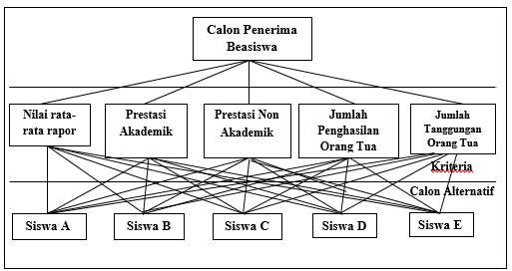

Gambar 9. Hirarki Kriteria

Dari 5 kriteria tersebut akan dihubungkan ke siswa yang menjadi calon penerima beasiswa. Setiap siswa harus memenuhi setiap kriteria yang telah di tentukan untuk mendapatkan beasiswa yaitu: Nilai Rapor, prestasi akademik dan prestasi non akademik, jumlah penghasilan orang tua, dan jumlah tanggungan orang tua.
- Menentukan Kriteria dan Tingkat Kepentingan Untuk Data Calon Penerima Beasiswa
- Kriteria
Dalam metode AHP terdapat kriteria yang dibutuhkan untuk menentukan siapa yang akan terseleksi sebagai penerima beasiswa. Dan Adapun kriteria yang diberikan adalah sebagai berikut :
Tabel
Kriteria | Keterangan
K₁ | Nilai Rapor
K₂ | Prestasi Akademik
K₃ | Prestasi Non Akademik
K₄ | Jumlah Penghasilan Orang Tua
K₅ | Jumlah Tanggungan Orang Tua
Untuk kriteria pertama (K₁) adalah Nilai rapor terakhir, kriteria kedua (K₂) adalah Prestasi Akademik, kriteria ketiga (K₃) adalah Prestasi Non Akademik, kriteria keempat (K₄) adalah Jumlah Penghasilan Orang Tua, dan kriteria kelima (K₅) adalah Jumlah Tanggungan Orang Tua. Kelima kriteria ini lah nantinya yang akan diperhitungkan untuk menentukan siswa mana yang lebih diprioritaskan untuk memperoleh beasiswa.
- Tingkat Kepentingan Masing-masing kriteria
Dari kriteria yang ada akan ditentukan tingkat kepentingan dari masing-masing kriteria tersebut. Pada tahap ini tingkat kepentingan akan diberikan nilai yang terdiri dari Sangat Baik (SB), Baik (B), Cukup (C), dan Kurang (K).
- Nilai Rapor (K₁)
Tabel Parameter ukur berdasarkan nilai rapor :
Tabel 7. Parameter ukur berdasarkan nilai rapor (K₁)
Nilai Rapor (K₁) | Nilai
K1 > 90 | Sangat Baik
80 < K1 <=90 | Baik
70 < K1 <=80 | Cukup
K1 < = 70 | Kurang
Dari Tabel diatas kita dapat melihat parameter ukur berdasarkan Nilai Rapor. Untuk nilai Sangat Baik, diberikan untuk Nilai Rapor diatas 90, untuk nilai Baik, diberikan untuk Nilai Rapor diatas 80, kurang atau sama dengan 90. Kemudian untuk nilai cukup, diberikan untuk Nilai Rapor diatas 70, kurang atau sama dengan 80. Dan untuk nilai kurang, diberikan untuk Nilai Raport di bawah atau sama dengan 70.

- Prestasi Akademik (K₂)
Tabel 8. Parameter ukur berdasarkan Prestasi Akademik (K₂)
Prestasi Akademik (K2) | Nilai
Nasional | Sangat Baik
Provinsi / Kota | Baik
Sekolah | Cukup
Tidak Ada | Kurang
Dari Tabel diatas kita dapat melihat parameter ukur berdasarkan nilai prestasi akademik. Untuk nilai Sangat Baik, diberikan untuk prestasi akademik tingkat nasional. Untuk nilai Baik, diberikan untuk prestasi akademik tingkat Provinsi / Kota. Kemudian untuk nilai cukup, diberikan untuk prestasi akademik tingkat sekolah. Dan untuk nilai kurang, diberikan untuk siswa yang tidak mempunyai prestasi akademik apapun.
- Prestasi Non Akademik (K₃)
Tabel 9. Parameter ukur berdasarkan Prestasi Non Akademik (K₃)
Prestasi Non Akademik (K₃) | Nilai
Nasional | Sangat Baik
Provinsi / Kota | Baik
Sekolah | Cukup
Tidak Ada | Kurang
Dari Tabel diatas kita dapat melihat parameter ukur berdasarkan nilai prestasi non akademik. Untuk nilai Sangat Baik, diberikan untuk prestasi non akademik tingkat nasional. Untuk nilai Baik, diberikan untuk prestasi non akademik tingkat Provinsi / Kota. Kemudian untuk nilai cukup, diberikan untuk prestasi non akademik tingkat sekolah. Dan untuk nilai kurang, diberikan untuk siswa yang tidak mempunyai prestasi non akademik apapun.
- Jumlah Penghasilan Orang Tua (K₄)
Tabel 10. Parameter ukur Jumlah Penghasilan Orang Tua (K₄)
Penghasilan Orang Tua (K₄) | Nilai
K₄ < = Rp. 1.500.000,- | Sangat Baik
Rp. 1.500.000 < K₄ < = Rp. 2.500.000,- | Baik
Rp. 2.500.000 < K₄ < = Rp. 3.500.000,- | Cukup
K₄ > = Rp. 3.500.000,- | Kurang
Dari tabel parameter ukur jumlah penghasilan orang tua diatas dapat kita lihat untuk nilai sangat baik di berikan untuk siswa yang orang tuanya berpenghasilan lebih atau sama dengan Rp. 1.500.000,-. Untuk nilai baik, diberikan kepada sisiwa yang orang tuanya berpenghasilan lebih besar dari Rp. 1.500.000,- dan kurang dari atau sama dengan Rp. 2.500.000,-. Kemudian untuk nilai cukup, diberikan kepada siswa yang orang tuanya berpenghasilan lebih besar dari Rp. 2.500.000,- dan kurang dari atau sama dengan 3.500.000,-. Dan untuk nilai kurang, diberikan kepada siswa yang orang tuanya berpenghasilan lebih besar atau sama dengan Rp. 3.500.000,-

- Jumlah Tanggungan Orang Tua (K₅)
Tabel 11. Parameter ukur Jumlah Tanggungan Orang Tua (K₅)
Tanggungan Orang Tua (K₅) | Nilai
K₅ > 4 | Sangat Baik
K₅ = 4 | Baik
K₅ = 3 | Cukup
K₅ < = 2 | Kurang
Dari tabel parameter ukur jumlah tanggungan orang tua diatas dapat kita lihat untuk nilai sangat baik di berikan untuk siswa yang orang tuanya memiliki lebih dari 4 anak. Untuk nilai baik, diberikan kepada sisiwa yang orang tuanya memiliki 4 anak. Kemudian untuk nilai cukup, diberikan kepada siswa yang orang tuanya memiliki 3 anak. Dan untuk nilai kurang, diberikan kepada siswa yang orang tuanya memiliki kurang dari atau sama dengan 2 anak.
- Perhitungan Prioritas Kriteria Beasiswa Menggunakan Metode Analytical Hierarchy Process (AHP)
- Beasiswa Jenis Prestasi
- Menentukan prioritas kriteria
Langkah yang harus dilakukan dalam menentukan prioritas kriteria adalah sebagai berikut :
- Membuat matriks perbandingan berpasangan
Tabel 12. Matriks Perbandingan Berpasangan
Kriteria | K₁ | K₂ | K₃ | K₄ | K₅
K₁ | 1 | 3 | 3 | 4 | 5
K₂ | 0.33 | 1 | 1 | 2 | 3
K₃ | 0.33 | 1 | 1 | 2 | 3
K₄ | 0.25 | 0.5 | 0.5 | 1 | 2
K₅ | 0.2 | 0.33 | 0.33 | 0.5 | 1
Jumlah | 2.11 | 5.83 | 5.83 | 9.5 | 14
Pada Tabel 12 merupakan matrik perbandingan kriteria beasiswa yang menentukan kriteria mana yang paling penting diantara kriteria lainnya. Angka 1 pada kolom nilai rapor baris nilai rapor menggambarkan tingkat kepentingan yang sama antara nilai rapor dengan nilai rapor. Sedangkan angka 3 pada kolom prestasi akademik baris nilai rapor menunjukkan nilai rapor agak lebih penting yang satu atas prestasi akademik. Angka 0.33 pada kolom nilai rapor baris prestasi akademik merupakan hasil perhitungan 1/nilai pada kolom prestasi akademik baris nilai rapor (1/3). Angka-angka yang lain diperoleh dengan cara yang sama.
- Membuat matriks nilai kriteria
Matriks ini diperoleh dengan rumus berikut:
Nilai baris kolom baru = Nilai baris-kolom lama/jumlah masing kolom lama
Tabel 13. Matriks Nilai Kriteria
 | K₁ | K₂ | K₃ | K₄ | K₅ | Jumlah | Prioritas
K₁ | 0.47 | 0.51 | 0.51 | 0.42 | 0.36 | 2.27 | 0.45
K₂ | 0.16 | 0.17 | 0.17 | 0.21 | 0.21 | 0.92 | 0.18
K₃ | 0.16 | 0.17 | 0.17 | 0.21 | 0.21 | 0.92 | 0.18
K₄ | 0.12 | 0.09 | 0.09 | 0.1 | 0.14 | 0.54 | 0.11
K₅ | 0.09 | 0.06 | 0.06 | 0.05 | 0.07 | 0.33 | 0.07
Nilai 0.47 pada kolom nilai rapor baris nilai rapor Tabel 13 diperoleh dari nilai kolom nilai rapor baris nilai rapor tabel 12 dibagi jumlah kolom nilai rapor tabel 12 (1/2.11).
Nilai kolom jumlah pada tabel 13 diperoleh dari penjumlahan pada setiap barisnya. Untuk baris pertama, nilai 2.27 merupakan hasil penjumlahan dari 0.47 + 0.51 + 0.51 + 0.42 + 0.36.
Nilai pada kolom prioritas diperoleh dari nilai pada kolom jumlah dibagi dengan jumlah kriteria, dalam hal ini 5 (2.27/5 = 0.45).

- Membuat matriks penjumlahan setiap baris
Tabel 14. Matriks Penjumlahan Setiap Baris
 | K₁ | K₂ | K₃ | K₄ | K₅ | Jumlah
K₁ | 0.45 | 0.54 | 0.54 | 0.44 | 0.35 | 2.32
K₂ | 0.15 | 0.18 | 0.18 | 0.22 | 0.21 | 0.94
K₃ | 0.15 | 0.18 | 0.18 | 0.22 | 0.21 | 0.94
K₄ | 0.11 | 0.09 | 0.09 | 0.11 | 0.14 | 0.54
K₅ | 0.09 | 0.06 | 0.06 | 0.06 | 0.07 | 0.34
Nilai 0.45 pada baris nilai rapor kolom nilai rapor tabel 14 diperoleh dari prioritas baris nilai rapor pada tabel 13 (0.45) dikalikan dengan nilai baris nilai rapor kolom nilai rapor pada tabel 12 (0.45 x 1 = 0.45).
Nilai 0.15 pada baris prestasi akademik kolom nilai rapor tabel 14 diperoleh dari prioritas baris prestasi akademik pada tabel 13 (0.45) dikalikan nilai baris prestasi akademik kolom nilai rapor pada tabel 12 (0.45x 0.33 = 0.15).
Kolom jumlah pada tabel 14 diperoleh dengan menjumlahkan nilai pada masing-masing baris pada tabel tersebut. Misalnya, nilai 2.32 pada kolom jumlah merupakan hasil penjumlahan dari 0.45 + 0.54 + 0.54 + 0.44 + 0.35.
- Penghitungan rasio konsistensi
Penghitungan ini digunakan untuk memastikan bahwa nilai resiko konsistensi (CR) < = 0.1. jika ternyata nilai CR lebih besar dari 0.1, maka matriks perbandingan berpasangan harus diperbaiki.

Tabel 15. Perbandingan Rasio Konsistensi
 | Jumlah per Baris | Prioritas | Hasil
K₁ | 2.32 | 0.45 | 2.77
K₂ | 0.94 | 0.18 | 1.12
K₃ | 0.94 | 0.18 | 1.12
K₄ | 0.54 | 0.11 | 0.65
K₅ | 0.34 | 0.07 | 0.41
Jumlah |  |  | 6.07
Kolom jumlah per baris diperoleh dari kolom jumlah pada tabel 14, sedangkan kolom prioritas diperoleh dari kolom prioritas pada tabel 13. Pada tabel 15, diperoleh nilai-nilai sebagai berikut:
Jumlah (jumlahan dari nilai-nilai hasil) : 6.07
n (jumlah kriteria) : 5
λ maks (jumlah / n) : 1.21
CI ((λ maks – n)/n) : -0.76
CR (CI/IR) : -0.68
Oleh karena CR < 0.1, maka rasio konsistensi dari perhitungan tersebut bisa diterima.
- Menentukan prioritas subkriteria.
Penghitungan sub kriteria dilakukan terhadap sub-sub dari semua kriteria. Dalam hal ini, terdapat 5 kriteria yang berarti akan ada 5 perhitungan priotitas subkriteria.
- Menghitung prioritas subkriteria dari kriteria nilai rapor
Langkah-langkah yang dilakukan untuk menghitung prioritas subkriteria dari kriteria nilai rapor adalah sebagai berikut.

- Membuat matriks perbandingan berpasangan
Langkah ini sama seperti yang dilakukan pada langkah 1.a.1. hasilnya ditunjukkan dalam tabel 16.
Tabel 16. Matriks Perbandingan Berpasangan Kriteria Nilai Rapor (K₁)
 | SB | B | C | K
SB | 1 | 3 | 5 | 6
B | 0.33 | 1 | 3 | 4
C | 0.2 | 0.33 | 1 | 2
K | 0.17 | 0.25 | 0.5 | 1
Jumlah | 1.7 | 4.58 | 9.5 | 13
- Membuat matriks nilai kriteria
Langkah ini sama seperti yang dilakukan pada langkah 1.a.2. perbedaannya adalah adanya tambahan kolom prioritas subkriteria pada langkah ini. Hasilnya ditunjukkan dalam Tabel 17.
Tabel 17. Matriks Nilai Kriteria Nilai Rapor (K₁)
 | SB | B | C | K | Jumlah | Priori-tas | Prioritas Subkriteria
SB | 0.6 | 0.65 | 0.53 | 0.46 | 2.24 | 0.56 | 1
B | 0.19 | 0.22 | 0.32 | 0.31 | 1.04 | 0.26 | 0.46
C | 0.12 | 0.07 | 0.1 | 0.15 | 0.44 | 0.11 | 0.2
K | 0.1 | 0.05 | 0.05 | 0.08 | 0.28 | 0.07 | 0.12
Nilai pada kolom prioritas subkriteria diperoleh dari nilai prioritas pada baris tersebut (DIBAGI) dengan nilai tertinggi pada kolom prioritas.
- Menentukan matriks penjumlahan setiap baris
Langkah ini sama dengan yang dilakukan pada langkah 1.a.3 dan ditunjukkan dalam Tabel 18. Setiap elemen dalam tabel ini dihitung dengan mengalikan matriks perbandingan berpasangan dengan nilai prioritas.
Tabel 18. Matriks Penjumlahan Setiap Baris Kriteria Nilai Rapor (K₁)
 | SB | B | C | K | Jumlah
SB | 0.56 | 0.78 | 0.55 | 0.42 | 2.31
B | 0.18 | 0.26 | 0.33 | 0.28 | 1.05
C | 0.11 | 0.09 | 0.11 | 0.14 | 0.45
K | 0.09 | 0.07 | 0.06 | 0.07 | 0.29
- Penghitungan Rasio Konsistensi
Seperti langkah 1.a.4. penghitungan ini digunakan untuk memastikan bahwa nilai rasio konsistensi (CR) <= 0.1.
Untuk menghitung rasio konsistensi, dibuat tabel seperti yang terlihat pada Tabel 19.

Tabel 19. Penghitungan Rasio Konsistensi
 | Jumlah per Baris | Prioritas | Hasil
SB | 2.31 | 0.56 | 2.87
B | 1.05 | 0.26 | 1.31
C | 0.45 | 0.11 | 0.56
K | 0.29 | 0.07 | 0.36
Jumlah |  |  | 5.1
Kolom jumlah per baris diperoleh dari kolom jumlah pada Tabel 18, sedangkan kolom prioritas diperoleh dari kolom prioritas pada Tabel 17. Dari tabel 19, diperoleh nilai-nilai sebagai berikut :
Jumlah (jumlahan dari nilai-nilai hasil) : 5.1
n (jumlah kriteria) : 4
λ maks (jumlah / n) : 1.28
CI ((λ maks – n)/(n-1)) : -0.91
CR (CI/IR) : -1.01
Oleh karena CR < 0.1, maka rasio konsistensi dari perhitungan tersebut bisa diterima.
- Menghitung prioritas subkriteria dari kriteria prestasi akademik (K₂).
Langkah-langkah yang dilakukan untuk menghitung prioritas subkriteria dari kriteria prestasi akademik (K₂) sama dengan yang dilakukan dalam perhitungan prioritas subkriteria dari kriteria nilai rapor (K₁). Langkah-langkahnya adalah sebagai berikut :
- Membuat matriks perbandingan berpasangan
Hasilnya terlihat dalam Tabel 20.
Tabel 20. Matriks Perbandingan Berpasangan Kriteria Prestasi Akademik (K₂)
 | SB | B | C | K
SB | 1 | 3 | 4 | 6
B | 0.33 | 1 | 2 | 4
C | 0.25 | 0.5 | 1 | 3
K | 0.17 | 0.25 | 0.33 | 1
Jumlah | 1.75 | 4.75 | 7.33 | 14
- Membuat matriks nilai kriteria
Hasilnya tampak pada Tabel 21.
Tabel 21. Matriks Nilai Kriteria Prestasi Akademik (K₂)
 | SB | B | C | K | Jumlah | Priori-tas | Prioritas Subkriteria
SB | 0.57 | 0.63 | 0.55 | 0.43 | 2.18 | 0.55 | 1
B | 0.19 | 0.21 | 0.27 | 0.29 | 0.96 | 0.24 | 0.44
C | 0.14 | 0.1 | 0.14 | 0.21 | 0.59 | 0.15 | 0.27
K | 0.1 | 0.05 | 0.04 | 0.07 | 0.26 | 0.07 | 0.13
- Matriks penjumlahan tiap baris
Hasilnya tampak pada Tabel 22.
Tabel 22. Matriks Penjumlahan Setiap Baris Kriteria Prestasi Akademik (K₂)
 | SB | B | C | K | Jumlah
SB | 0.53 | 0.72 | 0.6 | 0.42 | 2.29
B | 0.18 | 0.24 | 0.3 | 0.28 | 1
C | 0.14 | 0.12 | 0.15 | 0.21 | 0.62
K | 0.09 | 0.06 | 0.05 | 0.07 | 0.27
- Penghitungan Rasio Konsistensi
Hasilnya terlihat dalam Tabel 23.
Tabel 23. Perhitungan Rasio Konsistensi Kriteria Prestasi Akademik (K₂)
 | Jumlah per Baris | Prioritas | Hasil
SB | 2.29 | 0.55 | 2.84
B | 1 | 0.24 | 1.24
C | 0.62 | 0.15 | 0.77
K | 0.27 | 0.07 | 0.34
Jumlah |  |  | 5.2
Dari tabel 23, diperoleh nilai-nilai sebagai berikut :
Jumlah (jumlahan dari nilai-nilai hasil) : 5.2
n (jumlah kriteria) : 4
λ maks (jumlah / n) : 1.3
CI ((λ maks – n)/(n-1)) : -0.9
CR (CI/IR) : -1
Oleh karena CR < 0.1, maka rasio konsistensi dari perhitungan tersebut bisa diterima.

- Menghitung prioritas subkriteria dari kriteria prestasi non akademik
Langkah-langkah yang dilakukan untuk menghitung prioritas subkriteria dari kriteria prestasi non akademik (K₃) sama dengan yang dilakukan dalam perhitungan prioritas subkriteria dari kriteria nilai rapor (K₁). Langkah-langkahnya adalah sebagai berikut:
- Membuat matriks perbandingan berpasangan
Hasilnya terlihat dalam Tabel 24.

Tabel 24. Matriks Perbandingan Berpasangan Kriteria Prestasi Non Akademik (K₃)
 | SB | B | C | K
SB | 1 | 3 | 4 | 5
B | 0.33 | 1 | 2 | 3
C | 0.25 | 0.5 | 1 | 2
K | 0.2 | 0.33 | 0.5 | 1
Jumlah | 1.78 | 4.83 | 7.5 | 11
- Menentukan matriks nilai kriteria
Hasilnya terlihat dalam Tabel 25.
Tabel 25. Matriks Nilai Kriteria Prestasi Non Akademik (K₃)
 | SB | B | C | K | Jumlah | Priori-tas | Prioritas Subkriteria
SB | 0.56 | 0.62 | 0.53 | 0.45 | 2.16 | 0.54 | 1
B | 0.18 | 0.21 | 0.27 | 0.27 | 0.93 | 0.23 | 0.43
C | 0.14 | 0.1 | 0.13 | 0.18 | 0.55 | 0.14 | 0.26
K | 0.11 | 0.07 | 0.07 | 0.09 | 0.34 | 0.08 | 0.15
- Menentukan matriks penjumlahan tiap baris
Hasilnya tampak dalam Tabel 26.

Tabel 26. Matriks Penjumlahan Setiap Baris Kriteria Prestasi Non Akademik (K₃)
 | SB | B | C | K | Jumlah
SB | 0.54 | 0.69 | 0.56 | 0.4 | 2.19
B | 0.18 | 0.23 | 0.28 | 0.24 | 0.93
C | 0.13 | 0.11 | 0.14 | 0.16 | 0.54
K | 0.11 | 0.08 | 0.07 | 0.08 | 0.34
- Penghitungan Rasio Konsistensi
Hasilnya tampak dalam Tabel 27.
Tabel 27. Perhitungan Rasio Konsistensi Kriteria Prestasi Non Akademik (K₃)
 | Jumlah per Baris | Prioritas | Hasil
SB | 2.19 | 0.54 | 2.73
B | 0.93 | 0.23 | 1.16
C | 0.54 | 0.14 | 0.68
K | 0.34 | 0.08 | 0.42
Jumlah |  |  | 5
Dari tabel 27, diperoleh nilai-nilai sebagai berikut :
Jumlah (jumlahan dari nilai-nilai hasil) : 5
n (jumlah kriteria) : 4
λ maks (jumlah / n) : 1.25
CI ((λ maks – n)/(n-1)) : -0.92
CR (CI/IR) : -1.02
Oleh karena CR < 0.1, maka rasio konsistensi dari perhitungan tersebut bisa diterima.
- Menghitung prioritas subkriteria dari kriteria Jumlah Penghasilan Orang Tua (K₄)
Langkah-langkah yang dilakukan untuk menghitung prioritas subkriteria dari kriteria jumlah penghasilan orang tua (K₄) sama dengan yang dilakukan dalam perhitungan prioritas subkriteria dari kriteria nilai rapor (K₁). Langkah-langkahnya adalah sebagai berikut :
- Membuat matriks perbandingan berpasangan
Hasilnya tampak dalam Tabel 28.
Tabel 28. Matriks Perbandingan Berpasangan Kriteria Jumlah Penghasilan Orang Tua (K₄)
 | SB | B | C | K
SB | 1 | 2 | 3 | 5
B | 0.5 | 1 | 2 | 4
C | 0.33 | 0.5 | 1 | 3
K | 0.2 | 0.25 | 0.33 | 1
Jumlah | 2.03 | 3.75 | 6.33 | 13
- Menghitung matriks nilai kriteria
Hasilnya terlihat dalam Tabel 29.
Tabel 29. Matriks Nilai Kriteria Jumlah Penghasilan Orang Tua (K₄)
 | SB | B | C | K | Jumlah | Priori-tas | Prioritas Subkriteria
SB | 0.49 | 0.53 | 0.47 | 0.38 | 1.87 | 0.47 | 1
B | 0.25 | 0.27 | 0.32 | 0.31 | 1.15 | 0.29 | 0.62
C | 0.16 | 0.13 | 0.16 | 0.23 | 0.68 | 0.17 | 0.36
K | 0.1 | 0.07 | 0.05 | 0.08 | 0.3 | 0.08 | 0.17
- Menghitung matriks penjumlahan tiap baris
Hasilnya terlihat dalam Tabel 30.
Tabel 30. Matriks Penjumlahan Setiap Baris Kriteria Jumlah Penghasilan Orang Tua (K₄)
 | SB | B | C | K | Jumlah
SB | 0.47 | 0.58 | 0.51 | 0.4 | 1.96
B | 0.24 | 0.29 | 0.34 | 0.32 | 1.19
C | 0.16 | 0.15 | 0.17 | 0.24 | 0.72
K | 0.09 | 0.07 | 0.06 | 0.08 | 0.3

- Penghitungan Rasio Konsistensi
Hasilnya terlihat dalam Tabel 31.
Tabel 31. Perhitungan Rasio Konsistensi Kriteria Jumlah Penghasilan Orang Tua (K₄)
 | Jumlah per Baris | Prioritas | Hasil
SB | 1.96 | 0.47 | 2.43
B | 1.19 | 0.29 | 1.46
C | 0.72 | 0.17 | 0.89
K | 0.3 | 0.08 | 0.38
Jumlah |  |  | 5.18
Dari tabel 31, diperoleh nilai-nilai sebagai berikut :
Jumlah (jumlahan dari nilai-nilai hasil) : 5.18
n (jumlah kriteria) : 4
λ maks (jumlah / n) : 1.3
CI ((λ maks – n)/(n-1)) : -1.2
CR (CI/IR) : -1.33
Oleh karena CR < 0.1, maka rasio konsistensi dari perhitungan tersebut bisa diterima.
- Menghitung prioritas subkriteria dari kriteria Jumlah Tanggungan Orang Tua (K₅)
Langkah-langkah yang dilakukan untuk menghitung prioritas subkriteria dari kriteria jumlah penghasilan orang tua (K₅) sama dengan yang dilakukan dalam perhitungan prioritas subkriteria dari kriteria nilai rapor (K₁). Langkah-langkahnya adalah sebagai berikut :

- Membuat matriks perbandingan berpasangan
Hasilnya terlihat dalam Tabel 32.
Tabel 32. Matriks Perbandingan Berpasangan Kriteria Jumlah Tanggungan Orang Tua (K₅)
 | SB | B | C | K
SB | 1 | 2 | 3 | 4
B | 0.5 | 1 | 2 | 3
C | 0.33 | 0.5 | 1 | 2
K | 0.25 | 0.33 | 0.5 | 1
Jumlah | 2.08 | 3.83 | 6.5 | 10
- Menghitung matriks nilai kriteria
Hasilnya terlihat dalam Tabel 33.
Tabel 33. Matriks Nilai Kriteria Jumlah Tanggungan Orang Tua (K₅)
 | SB | B | C | K | Jumlah | Prior-itas | Prioritas Subkriteria
SB | 0.48 | 0.52 | 0.45 | 0.4 | 1.86 | 0.47 | 1
B | 0.24 | 0.26 | 0.31 | 0.3 | 1.11 | 0.28 | 0.6
C | 0.16 | 0.13 | 0.15 | 0.2 | 0.64 | 0.16 | 0.34
K | 0.12 | 0.09 | 0.08 | 0.1 | 0.39 | 0.1 | 0.21
- Menghitung matriks penjumlahan tiap baris
Hasilnya tampak dalam Tabel 34.
Tabel 34. Matriks Penjumlahan Setiap Baris Kriteria Jumlah Tanggungan Orang Tua (K₅)
 | SB | B | C | K | Jumlah
SB | 0.47 | 0.56 | 0.48 | 0.4 | 1.91
B | 0.24 | 0.28 | 0.32 | 0.3 | 1.14
C | 0.16 | 0.14 | 0.16 | 0.2 | 0.66
K | 0.12 | 0.09 | 0.08 | 0.1 | 0.39
- Penghitungan Rasio Konsistensi
Hasilnya terlihat dalam Tabel 35.

Tabel 35. Perhitungan Rasio Konsistensi Kriteria Jumlah Tanggungan Orang Tua (K₅)
 | Jumlah per Baris | Prioritas | Hasil
SB | 1.91 | 0.47 | 2.38
B | 1.14 | 0.28 | 1.42
C | 0.66 | 0.16 | 0.82
K | 0.39 | 0.1 | 0.49
Jumlah |  |  | 5.11
Dari tabel 35, diperoleh nilai-nilai sebagai berikut :
Jumlah (penjumlahan dari nilai-nilai hasil) : 5.11
n (jumlah kriteria) : 4
λ maks (jumlah / n) : 1.28
CI ((λ maks – n)/(n-1)) : -0.91
CR (CI/IR) : -1.01
Oleh karena CR < 0.1, maka rasio konsistensi dari perhitungan tersebut bisa diterima.
- Membuat Matriks Hasil
Prioritas hasil perhitungan pada langkah 1 dan 2 kemudian dituangkan dalam matriks hasil yang terlihat dalam Tabel 36. Matriks hasil ini nantinya akan digunakan sebagai acuan dalam menentukan siswa dengan nilai tertinggi yang berhak mendapatkan beasiswa jenis prestasi.

Tabel 36. Matriks Hasil
K₁ | K₂ | K₃ | K₄ | K₅
0.45 | 0.18 | 0.18 | 0.11 | 0.07
SB | SB | SB | SB | SB
1 | 1 | 1 | 1 | 1
B | B | B | B | B
0.46 | 0.44 | 0.43 | 0.62 | 0.6
C | C | C | C | C
0.2 | 0.27 | 0.26 | 0.36 | 0.34
K | K | K | K | K
0.12 | 0.13 | 0.15 | 0.17 | 0.21
Seandainya diberikan data nilai 5 orang siswa pendaftar beasiswa jenis prestasi seperti yang terlihat dalam Tabel 37, maka hasil akhirnya akan tampak pada tabel 38.
Tabel 37. Nilai 5 orang siswa pendaftar beasiswa jenis prestasi
 | K₁ | K₂ | K₃ | K₄ | K₅
A | B | K | SB | B | B
B | SB | K | SB | B | C
C | B | B | C | B | B
D | C | SB | C | C | C
E | SB | SB | K | B | B
Tabel 38. Nilai Akhir
 | K₁ | K₂ | K₃ | K₄ | K₅ | Total
A | 0.21 | 0.02 | 0.18 | 0.07 | 0.04 | 0.52
B | 0.45 | 0.02 | 0.18 | 0.07 | 0.02 | 0.74
C | 0.21 | 0.08 | 0.05 | 0.07 | 0.04 | 0.45
D | 0.09 | 0.18 | 0.05 | 0.04 | 0.02 | 0.38
E | 0.45 | 0.18 | 0.03 | 0.07 | 0.04 | 0.77
Nilai 0.21 pada kolom K₁ baris A diperoleh dari nilai siswa A untuk K₁, yaitu “Baik” dengan prioritas 0.46 (Tabel 37), dikalikan dengan prioritas K₁ sebesar 0.45 (Tabel 37). Begitupun nilai yang lain.
Kolom total pada Tabel 38 diperoleh dari penjumlahan pada masing-masing barisnya. Nilai total inilah yang dipakai sebagai dasar untuk menentukan 2 siswa yang berhak mendapatkan beasiswa prestasi. Maka 2 siswa dengan nilai tertinggi adalah siswa E dengan total nilai 0.77, dan siswa B dengan total nilai 0.74.
- Beasiswa Jenis Kurang Mampu
- Menentukan prioritas kriteria
Langkah yang harus dilakukan dalam menentukan prioritas kriteria adalah sebagai berikut :
- Membuat matriks perbandingan berpasangan
Tabel 39. Matriks Perbandingan Berpasangan
Kriteria | Penghasilan Orang Tua | Tanggungan Orang Tua | Nilai Rapor | Prestasi Akademik | Prestasi Non Akademik
Penghasilan Orang Tua | 1 | 3 | 5 | 6 | 6
Tanggungan Orang Tua | 0.33 | 1 | 3 | 4 | 4
Nilai Rapor | 0.2 | 0.33 | 1 | 2 | 2
Prestasi Akademik | 0.17 | 0.25 | 0.5 | 1 | 1
Prestasi Non Akademik | 0.17 | 0.25 | 0.5 | 1 | 1
Jumlah | 1.87 | 4.83 | 10 | 14 | 14
Pada Tabel 39 merupakan matrik perbandingan kriteria beasiswa yang menentukan kriteria mana yang paling penting diantara kriteria lainnya. Angka 1 pada kolom Penghasilan Orang Tua baris Penghasilan Orang Tua menggambarkan tingkat kepentingan yang sama antara Penghasilan Orang Tua dengan Penghasilan Orang Tua. Sedangkan angka 3 pada kolom Tanggungan Orang Tua baris Penghasilan Orang Tua menunjukkan Penghasilan Orang Tua agak lebih penting yang satu atas Tanggungan Orang Tua. Angka 0.33 pada kolom Penghasilan Orang Tua baris Tanggungan Orang Tua merupakan hasil perhitungan 1/nilai pada kolom Tanggungan Orang Tua baris Penghasilan Orang Tua (1/3). Angka-angka yang lain diperoleh dengan cara yang sama.
- Membuat matriks nilai kriteria
Matriks ini diperoleh dengan rumus berikut:
Nilai baris kolom baru = Nilai baris-kolom lama/jumlah masing kolom lama
Tabel 40. Matriks Nilai Kriteria
 | Penghasilan Orang Tua | Tanggungan Orang Tua | Nilai Rapor | Prestasi Akademik | Prestasi Non Akademik | Jumlah | Prioritas
Penghasilan Orang Tua | 0.53 | 0.62 | 0.5 | 0.43 | 0.43 | 2.51 | 0.5
Tanggungan Orang Tua | 0.18 | 0.21 | 0.3 | 0.29 | 0.29 | 1.27 | 0.25
Nilai Rapor | 0.11 | 0.07 | 0.1 | 0.14 | 0.14 | 0.56 | 0.11
Prestasi Akademik | 0.09 | 0.05 | 0.05 | 0.07 | 0.07 | 0.33 | 0.07
Prestasi Non Akademik | 0.09 | 0.05 | 0.05 | 0.07 | 0.07 | 0.33 | 0.07
Nilai 0.53 pada kolom Penghasilan Orang Tua baris Penghasilan Orang Tua pada Tabel 40 diperoleh dari nilai kolom Penghasilan Orang Tua baris Penghasilan Orang Tua tabel 39 dibagi jumlah kolom Penghasilan Orang Tua (1/1.87).
Nilai kolom jumlah pada tabel 40 diperoleh dari penjumlahan pada setiap barisnya. Untuk baris pertama, nilai 2.51 merupakan hasil penjumlahan dari 0.53 + 0.62 + 0.5 + 0.43 + 0.43.
Nilai pada kolom prioritas diperoleh dari nilai pada kolom jumlah dibagi dengan jumlah kriteria, dalam hal ini 5 (2.51/5 = 0.5).
- Membuat matriks penjumlahan setiap baris
Tabel 41. Matriks Penjumlahan Setiap Baris
 | Penghasilan Orang Tua | Tanggungan Orang Tua | Nilai Rapor | Prestasi Akademik | Prestasi Non Akademik | Jumlah
Penghasilan Orang Tua | 0.5 | 0.75 | 0.55 | 0.42 | 0.42 | 2.64
Tanggungan Orang Tua | 0.17 | 0.25 | 0.33 | 0.28 | 0.28 | 1.31
Nilai Rapor | 0.1 | 0.08 | 0.11 | 0.14 | 0.14 | 0.57
Prestasi Akademik | 0.09 | 0.06 | 0.05 | 0.07 | 0.07 | 0.34
Prestasi Non Akademik | 0.09 | 0.06 | 0.05 | 0.07 | 0.07 | 0.34
Nilai 0.5 pada baris Penghasilan Orang Tua kolom nilai Penghasilan Orang Tua Pada Tabel 41 diperoleh dari prioritas baris Penghasilan Orang Tua pada tabel 40 (0.5) dikalikan dengan nilai baris Penghasilan Orang Tua kolom Penghasilan Orang Tua pada tabel 39 (0.5 x 1 = 0.5).
Nilai 0.17 pada baris Tanggungan Orang Tua kolom Penghasilan Orang Tua tabel 41 diperoleh dari prioritas baris Penghasilan Orang Tua pada tabel 40 (0.5) dikalikan nilai baris Tanggungan Orang Tua kolom Penghasilan Orang Tua pada tabel 39 (0.5x 0.33 = 0.17).
Kolom jumlah pada tabel 41 diperoleh dengan menjumlahkan nilai pada masing-masing baris pada tabel tersebut. Misalnya, nilai 2.64 pada kolom jumlah merupakan hasil penjumlahan dari 0.5 + 0.75 + 0.55 + 0.42 + 0.42.

- Penghitungan rasio konsistensi
Penghitungan ini digunakan untuk memastikan bahwa nilai resiko konsistensi (CR) < = 0.1. jika ternyata nilai CR lebih besar dari 0.1, maka matriks perbandingan berpasangan harus diperbaiki.
Tabel 42. Perbandingan Rasio Konsistensi
 | Jumlah per Baris | Prioritas | Hasil
Penghasilan Orang Tua | 2.64 | 0.5 | 3.14
Tanggungan Orang Tua | 1.31 | 0.25 | 1.56
Nilai Rapor | 0.57 | 0.11 | 0.68
Prestasi Akademik | 0.34 | 0.07 | 0.41
Prestasi Non Akademik | 0.34 | 0.07 | 0.41
Jumlah |  |  | 6.2
Kolom jumlah per baris diperoleh dari kolom jumlah pada tabel 41, sedangkan kolom prioritas diperoleh dari kolom prioritas pada tabel 40. Pada tabel 42, diperoleh nilai-nilai sebagai berikut:
Jumlah (jumlahan dari nilai-nilai hasil) : 6.2
n (jumlah kriteria) : 5
λ maks (jumlah / n) : 1.24
CI ((λ maks – n)/n) : -0.75
CR (CI/IR) : -0.67
Oleh karena CR < 0.1, maka rasio konsistensi dari perhitungan tersebut bisa diterima.

- Menentukan prioritas subkriteria.
Penghitungan sub kriteria dilakukan terhadap sub-sub dari semua kriteria. Dalam hal ini, terdapat 5 kriteria yang berarti akan ada 5 perhitungan priotitas subkriteria.
- Menghitung prioritas subkriteria dari kriteria Jumlag Penghasilan Orang Tua
Langkah-langkah yang dilakukan untuk menghitung prioritas subkriteria dari kriteria Penghasilan Orang Tua adalah sebagai berikut.
- Membuat matriks perbandingan berpasangan
Langkah ini sama seperti yang dilakukan pada langkah 1.a.1. hasilnya ditunjukkan dalam tabel 16.
Tabel 43. Matriks Perbandingan Berpasangan Kriteria Jumlah Penghasilan Orang Tua
 | Sangat Baik | Baik | Cukup | Kurang
Sangat Baik | 1 | 2 | 3 | 5
Baik | 0.5 | 1 | 2 | 4
Cukup | 0.33 | 0.5 | 1 | 3
Kurang | 0.2 | 0.25 | 0.33 | 1
Jumlah | 2.03 | 3.75 | 6.33 | 13
- Membuat matriks nilai kriteria
Langkah ini sama seperti yang dilakukan pada langkah 1.a.2. perbedaannya adalah adanya tambahan kolom prioritas subkriteria pada langkah ini. Hasilnya ditunjukkan dalam Tabel 44.

Tabel 44. Matriks Nilai Kriteria Jumlah Penghasilan Orang Tua
 | Sangat Baik | Baik | Cukup | Kurang | Jumlah | Priori-tas | Prioritas Subkriteria
Sangat Baik | 0.49 | 0.53 | 0.47 | 0.38 | 1.87 | 0.47 | 1
Baik | 0.25 | 0.27 | 0.32 | 0.31 | 1.15 | 0.29 | 0.62
Cukup | 0.16 | 0.13 | 0.16 | 0.23 | 0.68 | 0.17 | 0.36
Kurang | 0.1 | 0.07 | 0.05 | 0.08 | 0.3 | 0.08 | 0.17
Nilai pada kolom prioritas subkriteria diperoleh dari nilai prioritas pada baris tersebut dibagi dengan nilai tertinggi pada kolom prioritas. (0.29/0.47 = 0.62).
- Menentukan matriks penjumlahan setiap baris
Langkah ini sama dengan yang dilakukan pada langkah 1.a.3 dan ditunjukkan dalam Tabel 45. Setiap elemen dalam tabel ini dihitung dengan mengalikan matriks perbandingan berpasangan dengan nilai prioritas.
Tabel 45. Matriks Penjumlahan Setiap Baris Kriteria Jumlah Penghasilan Orang Tua
 | Sangat Baik | Baik | Cukup | Kurang | Jumlah
Sangat Baik | 0.47 | 0.58 | 0.51 | 0.4 | 1.96
Baik | 0.24 | 0.29 | 0.34 | 0.32 | 1.19
Cukup | 0.16 | 0.15 | 0.17 | 0.24 | 0.72
Kurang | 0.09 | 0.07 | 0.06 | 0.08 | 0.3
- Penghitungan Rasio Konsistensi
Seperti langkah 1.a.4. penghitungan ini digunakan untuk memastikan bahwa nilai rasio konsistensi (CR) <= 0.1.
Untuk menghitung rasio konsistensi, dibuat tabel seperti yang terlihat pada Tabel 46.
Tabel 46. Perhitungan Rasio Konsistensi Kriteria Jumlah Penghasilan Orang Tua
 | Jumlah per Baris | Prioritas | Hasil
Sangat Baik | 1.96 | 0.47 | 2.43
Baik | 1.19 | 0.29 | 1.46
Cukup | 0.72 | 0.17 | 0.89
Kurang | 0.3 | 0.08 | 0.38
Jumlah |  |  | 5.18
Kolom jumlah per baris diperoleh dari kolom jumlah pada Tabel 45, sedangkan kolom prioritas diperoleh dari kolom prioritas pada Tabel 44. Dari tabel 46, diperoleh nilai-nilai sebagai berikut :
Jumlah (jumlahan dari nilai-nilai hasil) : 5.18
n (jumlah kriteria) : 4
λ maks (jumlah / n) : 1.3
CI ((λ maks – n)/(n-1)) : -1.2
CR (CI/IR) : -1.33
Oleh karena CR < 0.1, maka rasio konsistensi dari perhitungan tersebut bisa diterima.
- Menghitung prioritas subkriteria dari kriteria Jumlah Tanggungan Orang Tua
Langkah-langkah yang dilakukan untuk menghitung prioritas subkriteria dari kriteria Jumlah Tanggungan Orang Tua sama dengan yang dilakukan dalam perhitungan prioritas subkriteria dari kriteria Penghasilan Orang Tua. Langkah-langkahnya adalah sebagai berikut :
- Membuat matriks perbandingan berpasangan
Hasilnya terlihat dalam Tabel 47.
Tabel 47. Matriks Perbandingan Berpasangan Kriteria Prestasi Akademik
 | Sangat Baik | Baik | Cukup | Kurang
Sangat Baik | 1 | 2 | 3 | 4
Baik | 0.5 | 1 | 2 | 3
Cukup | 0.33 | 0.5 | 1 | 2
Kurang | 0.25 | 0.33 | 0.5 | 1
Jumlah | 2.08 | 3.83 | 6.5 | 10
- Membuat matriks nilai kriteria
Hasilnya tampak pada Tabel 48.
Tabel 48. Matriks Nilai Kriteria Prestasi Akademik
 | Sangat Baik | Baik | Cukup | Kurang | Jumlah | Priori-tas | Prioritas Subkriteria
Sangat Baik | 0.48 | 0.52 | 0.45 | 0.4 | 1.86 | 0.47 | 1
Baik | 0.24 | 0.26 | 0.31 | 0.3 | 1.11 | 0.28 | 0.6
Cukup | 0.16 | 0.13 | 0.15 | 0.2 | 0.64 | 0.16 | 0.34
Kurang | 0.12 | 0.09 | 0.08 | 0.1 | 0.39 | 0.1 | 0.21
- Matriks penjumlahan tiap baris
Hasilnya tampak pada Tabel 49.
Tabel 49. Matriks Penjumlahan Setiap Baris Kriteria Prestasi Akademik
 | Sangat Baik | Baik | Cukup | Kurang | Jumlah
Sangat Baik | 0.47 | 0.56 | 0.48 | 0.4 | 1.91
Baik | 0.24 | 0.28 | 0.32 | 0.3 | 1.14
Cukup | 0.16 | 0.14 | 0.16 | 0.2 | 0.66
Kurang | 0.12 | 0.09 | 0.08 | 0.1 | 0.39
- Penghitungan Rasio Konsistensi
Hasilnya terlihat dalam Tabel 50.

Tabel 50. Perhitungan Rasio Konsistensi Kriteria Prestasi Akademik
 | Jumlah per Baris | Prioritas | Hasil
Sangat Baik | 1.91 | 0.47 | 2.38
Baik | 1.14 | 0.28 | 1.42
Cukup | 0.66 | 0.16 | 0.82
Kurang | 0.39 | 0.1 | 0.49
Jumlah |  |  | 5.11
Dari tabel 50, diperoleh nilai-nilai sebagai berikut :
Jumlah (jumlahan dari nilai-nilai hasil) : 5.11
n (jumlah kriteria) : 4
λ maks (jumlah / n) : 1.28
CI ((λ maks – n)/(n-1)) : -0.91
CR (CI/IR) : -1.01
Oleh karena CR < 0.1, maka rasio konsistensi dari perhitungan tersebut bisa diterima.
- Menghitung prioritas subkriteria dari kriteria Nilai Rapor
Langkah-langkah yang dilakukan untuk menghitung prioritas subkriteria dari kriteria Nilai Rapor sama dengan yang dilakukan dalam perhitungan prioritas subkriteria dari kriteria Penghasilan Orang Tua. Langkah-langkahnya adalah sebagai berikut:
- Membuat matriks perbandingan berpasangan
Hasilnya terlihat dalam Tabel 51.

Tabel 51. Matriks Perbandingan Berpasangan Kriteria Nilai Rapor
 | Sangat Baik | Baik | Cukup | Kurang
Sangat Baik | 1 | 3 | 5 | 6
Baik | 0.33 | 1 | 3 | 4
Cukup | 0.2 | 0.33 | 1 | 2
Kurang | 0.17 | 0.25 | 0.5 | 1
Jumlah | 1.7 | 4.58 | 9.5 | 13
- Menentukan matriks nilai kriteria
Hasilnya terlihat dalam Tabel 52.
Tabel 52. Matriks Nilai Kriteria Nilai Rapor
 | Sangat Baik | Baik | Cukup | Kurang | Jumlah | Priori-tas | Prioritas Subkriteria
Sangat Baik | 0.6 | 0.65 | 0.53 | 0.46 | 2.24 | 0.56 | 1
Baik | 0.19 | 0.22 | 0.32 | 0.31 | 1.04 | 0.26 | 0.46
Cukup | 0.12 | 0.07 | 0.1 | 0.15 | 0.44 | 0.11 | 0.2
Kurang | 0.1 | 0.05 | 0.05 | 0.08 | 0.28 | 0.07 | 0.12
- Menentukan matriks penjumlahan tiap baris
Hasilnya tampak dalam Tabel 53.
Tabel 53. Matriks Penjumlahan Setiap Baris Kriteria Nilai Rapor
 | Sangat Baik | Baik | Cukup | Kurang | Jumlah
Sangat Baik | 0.56 | 0.78 | 0.55 | 0.42 | 2.31
Baik | 0.18 | 0.26 | 0.33 | 0.28 | 1.05
Cukup | 0.11 | 0.09 | 0.11 | 0.14 | 0.45
Kurang | 0.09 | 0.07 | 0.06 | 0.07 | 0.29
- Penghitungan Rasio Konsistensi
Hasilnya tampak dalam Tabel 54.
Tabel 54. Perhitungan Rasio Konsistensi Kriteria Nilai Rapor
 | Jumlah per Baris | Prioritas | Hasil
Sangat Baik | 2.31 | 0.56 | 2.87
Baik | 1.05 | 0.26 | 1.31
Cukup | 0.45 | 0.11 | 0.56
Kurang | 0.29 | 0.07 | 0.36
Jumlah |  |  | 5.1
Dari tabel 54, diperoleh nilai-nilai sebagai berikut :
Jumlah (jumlahan dari nilai-nilai hasil) : 5.1
n (jumlah kriteria) : 4
λ maks (jumlah / n) : 1.28
CI ((λ maks – n)/(n-1)) : -0.91
CR (CI/IR) : -1.01
Oleh karena CR < 0.1, maka rasio konsistensi dari perhitungan tersebut bisa diterima.
- Menghitung prioritas subkriteria dari kriteria Prestasi Akademik
Langkah-langkah yang dilakukan untuk menghitung prioritas subkriteria dari kriteria Prestasi Akademik sama dengan yang dilakukan dalam perhitungan prioritas subkriteria dari kriteria Penghasilan Orang Tua. Langkah-langkahnya adalah sebagai berikut :
- Membuat matriks perbandingan berpasangan
Hasilnya tampak dalam Tabel 55.
Tabel 55. Matriks Perbandingan Berpasangan Kriteria Prestasi Akademik
 | Sangat Baik | Baik | Cukup | Kurang
Sangat Baik | 1 | 3 | 4 | 6
Baik | 0.33 | 1 | 2 | 4
Cukup | 0.25 | 0.5 | 1 | 3
Kurang | 0.17 | 0.25 | 0.33 | 1
Jumlah | 1.75 | 4.75 | 7.33 | 14
- Menghitung matriks nilai kriteria
Hasilnya terlihat dalam Tabel 56.
Tabel 56. Matriks Nilai Kriteria Prestasi Akademik
 | Sangat Baik | Baik | Cukup | Kurang | Jumlah | Priori-tas | Prioritas Subkriteria
Sangat Baik | 0.57 | 0.63 | 0.55 | 0.43 | 2.18 | 0.55 | 1
Baik | 0.19 | 0.21 | 0.27 | 0.29 | 0.96 | 0.24 | 0.44
Cukup | 0.14 | 0.1 | 0.14 | 0.21 | 0.59 | 0.15 | 0.27
Kurang | 0.1 | 0.05 | 0.04 | 0.07 | 0.26 | 0.07 | 0.13
- Menghitung matriks penjumlahan tiap baris
Hasilnya terlihat dalam Tabel 57.
Tabel 57. Matriks Penjumlahan Setiap Baris Kriteria Prestasi Akademik
 | Sangat Baik | Baik | Cukup | Kurang | Jumlah
Sangat Baik | 0.53 | 0.72 | 0.6 | 0.42 | 2.29
Baik | 0.18 | 0.24 | 0.3 | 0.28 | 1
Cukup | 0.14 | 0.12 | 0.15 | 0.21 | 0.62
Kurang | 0.09 | 0.06 | 0.05 | 0.07 | 0.27
- Penghitungan Rasio Konsistensi
Hasilnya terlihat dalam Tabel 58.
Tabel 58. Perhitungan Rasio Konsistensi Kriteria Prestasi Akademik
 | Jumlah per Baris | Prioritas | Hasil
Sangat Baik | 2.29 | 0.55 | 2.84
Baik | 1 | 0.24 | 1.24
Cukup | 0.62 | 0.15 | 0.77
Kurang | 0.27 | 0.07 | 0.34
Jumlah |  |  | 5.2
Dari tabel 58, diperoleh nilai-nilai sebagai berikut :
Jumlah (jumlahan dari nilai-nilai hasil) : 5.2
n (jumlah kriteria) : 4
λ maks (jumlah / n) : 1.3
CI ((λ maks – n)/(n-1)) : -0.9
CR (CI/IR) : -1
Oleh karena CR < 0.1, maka rasio konsistensi dari perhitungan tersebut bisa diterima.
- Menghitung prioritas subkriteria dari kriteria Prestasi Non Akademik
Langkah-langkah yang dilakukan untuk menghitung prioritas subkriteria dari kriteria Prestasi Non Akademik sama dengan yang dilakukan dalam perhitungan prioritas subkriteria dari kriteria Penghasilan Orang Tua. Langkah-langkahnya adalah sebagai berikut :
- Membuat matriks perbandingan berpasangan
Hasilnya terlihat dalam Tabel 59.
Tabel 59. Matriks Perbandingan Berpasangan Kriteria Prestasi Non Akademik
 | Sangat Baik | Baik | Cukup | Kurang
Sangat Baik | 1 | 3 | 4 | 5
Baik | 0.33 | 1 | 2 | 3
Cukup | 0.25 | 0.5 | 1 | 2
Kurang | 0.2 | 0.33 | 0.5 | 1
Jumlah | 1.78 | 4.83 | 7.5 | 11
- Menghitung matriks nilai kriteria
Hasilnya terlihat dalam Tabel 60.
Tabel 60. Matriks Nilai Kriteria Prestasi Non Akademik
 | Sangat Baik | Baik | Cukup | Kurang | Jumlah | Priori-tas | Prioritas Subkriteria
Sangat Baik | 0.56 | 0.62 | 0.53 | 0.45 | 2.16 | 0.54 | 1
Baik | 0.18 | 0.21 | 0.27 | 0.27 | 0.93 | 0.23 | 0.43
Cukup | 0.14 | 0.1 | 0.13 | 0.18 | 0.55 | 0.14 | 0.26
Kurang | 0.11 | 0.07 | 0.07 | 0.09 | 0.34 | 0.08 | 0.15
- Menghitung matriks penjumlahan tiap baris
Hasilnya tampak dalam Tabel 61.
Tabel 61. Matriks Penjumlahan Setiap Baris Kriteria Prestasi Non Akademik
 | Sangat Baik | Baik | Cukup | Kurang | Jumlah
Sangat Baik | 0.54 | 0.69 | 0.56 | 0.4 | 2.19
Baik | 0.18 | 0.23 | 0.28 | 0.24 | 0.93
Cukup | 0.13 | 0.11 | 0.14 | 0.16 | 0.54
Kurang | 0.11 | 0.08 | 0.07 | 0.08 | 0.34
- Penghitungan Rasio Konsistensi
Hasilnya terlihat dalam Tabel 62.
Tabel 63. Perhitungan Rasio Konsistensi Kriteria Jumlah Tanggungan Orang Tua
 | Jumlah per Baris | Prioritas | Hasil
Sangat Baik | 2.19 | 0.54 | 2.73
Baik | 0.93 | 0.23 | 1.16
Cukup | 0.54 | 0.14 | 0.68
Kurang | 0.34 | 0.08 | 0.42
Jumlah |  |  | 5
DariTtabel 63, diperoleh nilai-nilai sebagai berikut :
Jumlah (penjumlahan dari nilai-nilai hasil) : 5
n (jumlah kriteria) : 4
λ maks (jumlah / n) : 1.25
CI ((λ maks – n)/(n-1)) : -0.92
CR (CI/IR) : -1.02
Oleh karena CR < 0.1, maka rasio konsistensi dari perhitungan tersebut bisa diterima.
- Membuat Matriks Hasil
Prioritas hasil perhitungan pada langkah 1 dan 2 kemudian dituangkan dalam matriks hasil yang terlihat dalam Tabel 62. Matriks hasil ini nantinya akan digunakan sebagai acuan dalam menentukan siswa dengan nilai tertinggi yang berhak mendapatkan beasiswa jenis prestasi.
Tabel 62. Matriks Hasil
Jumlah Penghasilan Orang Tua | Jumlah Tanggungan Orang Tua | Nilai Rapor | Prestasi Akademik | Prestasi Non Akademik
0.5 | 0.25 | 0.11 | 0.07 | 0.07
Sangat Baik | Sangat Baik | Sangat Baik | Sangat Baik | Sangat Baik
1 | 1 | 1 | 1 | 1
Baik | Baik | Baik | Baik | Baik
0.62 | 0.6 | 0.46 | 0.44 | 0.43
Cukup | Cukup | Cukup | Cukup | Cukup
0.36 | 0.34 | 0.2 | 0.27 | 0.26
Kurang | Kurang | Kurang | Kurang | Kurang
0.17 | 0.21 | 0.12 | 0.13 | 0.15
Seandainya diberikan data nilai 5 orang siswa pendaftar beasiswa jenis kurang mampu seperti yang terlihat dalam Tabel 63, maka hasil akhirnya akan tampak pada tabel 64.
Tabel 63. Nilai 5 orang siswa pendaftar beasiswa jenis kurang mampu
 | Jumlah Penghasilan Orang Tua | Jumlah Tanggungan Orang Tua | Nilai Rapor | Prestasi Akademik | Prestasi Non Akademik
A | Sangat Baik | Kurang | Sangat Baik | Baik | Baik
B | Sangat Baik | Cukup | Baik | Sangat Baik | Cukup
C | Baik | Baik | Cukup | Baik | Baik
D | Cukup | Sangat Baik | Cukup | Cukup | Cukup
E | Baik | Sangat Baik | Kurang | Baik | Baik
Tabel 64. Nilai Akhir
 | Jumlah Penghasilan Orang Tua | Jumlah Tanggungan Orang Tua | Nilai Rapor | Prestasi Akademik | Prestasi Non Akademik | Total
A | 0.5 | 0.05 | 0.11 | 0.03 | 0.03 | 0.72
B | 0.5 | 0.09 | 0.05 | 0.07 | 0.02 | 0.73
C | 0.31 | 0.15 | 0.02 | 0.03 | 0.03 | 0.54
D | 0.18 | 0.25 | 0.02 | 0.02 | 0.02 | 0.49
E | 0.31 | 0.25 | 0.01 | 0.03 | 0.03 | 0.63
Nilai 0.5 pada kolom Jumlah Penghasilan Orang Tua baris A diperoleh dari nilai siswa A untuk Penghasilan Orang Tua, yaitu “Sangat Baik” dengan prioritas 1 (Tabel 62), dikalikan dengan prioritas Jumlah Penghasilan Orang Tua sebesar 0.5 (Tabel 62). Begitupun nilai yang lain.

Kolom total pada Tabel 64 diperoleh dari penjumlahan pada masing-masing barisnya. Nilai total inilah yang dipakai sebagai dasar untuk menentukan 2 siswa yang berhak mendapatkan beasiswa jenis kurang mampu. Maka 2 siswa dengan nilai tertinggi adalah siswa B dengan total nilai 0.73, dan siswa A dengan total nilai 0.72.

- Perancangan Sistem
Dalam perancangan sistem hal yang paling dominan dilakukan adalah memodelkan kebutuhan pemakai. Model sistem tersebut merupakan kombinasi antara perangkat keras dan perangkat lunak. Ada beberapa macam perangkat pemodelan sistem yang bisa dipakai untuk memodelkan suatu sistem. Akan tetapi tidak mutlak suatu perangkat pemodelan yang ada diterapkan dalam memodelkan sebuah sistem, artinya boleh memakai sebagian dari perangkat-perangkat tersebut.
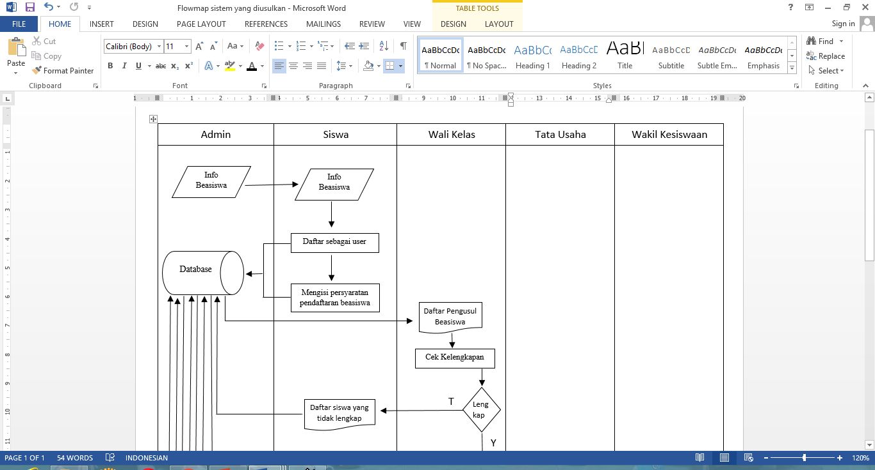
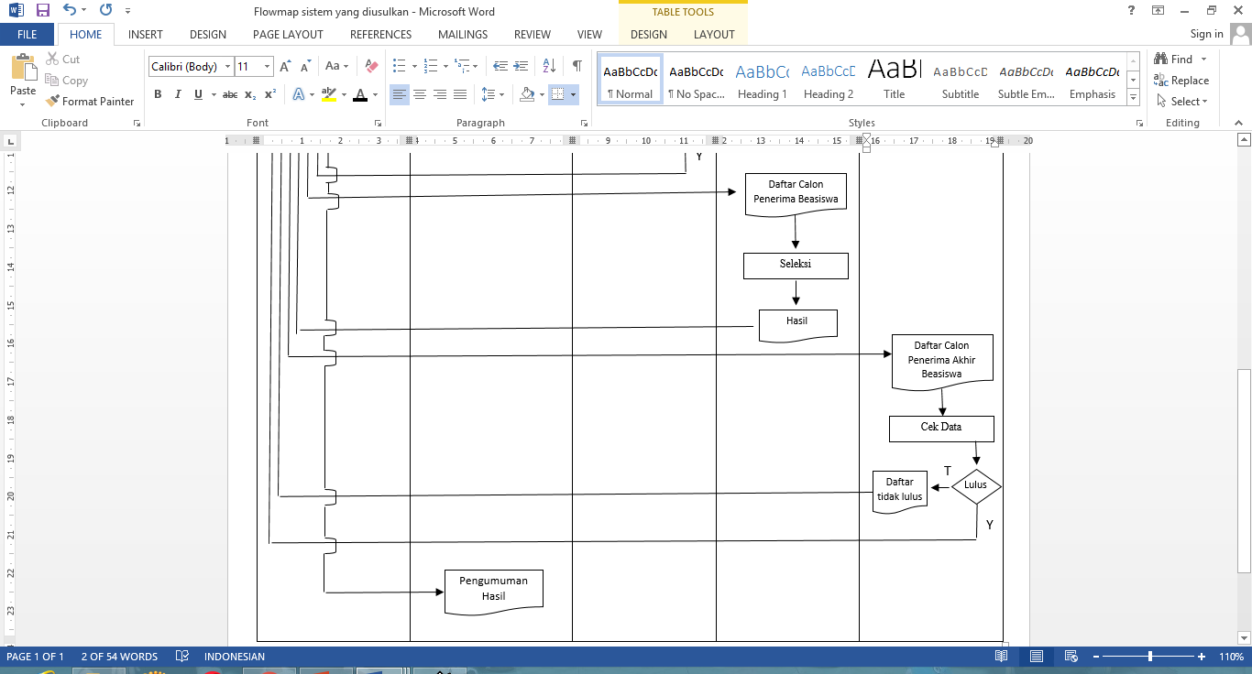
- Flowmap sistem yang diusulkan

Gambar 10. Flowmap sistem yang diusulkan
2. Context Diagram
Context Diagram merupakan tingkatan tertinggi dalam diagram aliran data dan hanya memuat satu proses, menunjukkan sistem secara keseluruhan. Dapat di gambarkan diagram konteks dari Sistem Pendukung Keputusan Seleksi Beasiswa di SMK Negeri 2 Kota Padang sebagai berikut :
Admin
Username dan password
Data Siswa, Wali Kelas, Tata Usaha dan Waka Kesiswaan
Informasi beasiswa

Data pendaftar beasiswa
Penerima akhir beasiswa
Informasi beasiswa
Data pendaftar beasiswa kelas yang diampu
Data penerima akhir beasiswa
Username dan password
Prioritas kriteria beasiswa
Wali Kelas
Tata Usaha
Sistem Pendukung Keputusan Seleksi Beasiswa
Username dan password
Cek kelengkapan persyaratan siswa
Informasi beasiswa
Daftar calon penerima beasiswa -seluruh kelas
Data penerima akhir beasiswa
Informasi beasiswa
Data penerima akhir beasiswa
Username dan password
Siswa
Waka Kesiswaan
Username dan password
Form pendaftaran beasiswa
Dokumen persyaratan beasiswa
Data calon penerima beasiswa yang telah diseleksi
Daftar penerima akhir beasiswa

Gambar 11. Context Diagram
Dari diagram diatas dapat dilihat proses apa saja yang dilakukan oleh masing-masing user. Seperti pada Siswa, user dapat melakukan menginputkan username dan password (data login) dan mengisi form pendaftaran beasiswa, kemudian sistem akan menghasilkan output data informasi beasiswa dan informasi diri siswa.

- Flowchart Proses Analytical Hierarchy Process (AHP)
Mulai
Input data kriteria
Hitung rasio konsistensi <=10% ?
Input data siswa (alternatif)
Hitung rasio konsistensi sub kriteria <=10% ?
Ranking penerima beasiswa
Selesai
Buat matriks perbandingan berpasangan untuk menentukan prioritas kriteria berdasarkan jenis beasiswa
Buat matriks nilai kriteria
Buat matriks penjumlahan tiap baris
Buat matriks penjumlahan setiap baris per sub kriteria
Nilai setiap perkalian tersebut dijumlahkan. Semakin tinggi nilai maka semakin prioritas
Nilai bobot dari masing-masing alternatif dikalikan dengan nilai prioritas seluruh kriteria dan sub kriteria
Tidak
Tidak
Ya
Ya
Gunakan linguistik variabel untuk pembobotan alternatif per kriteria
Buat matriks perbandingan berpasangan untuk menentukan prioritas sub kriteria
Buat matriks nilai sub kriteria

Gambar 12. Flowchart Proses AHP

- Diagram UML (Unified Modelling Language)
- Use Case Diagram
- Identifikasi Aktor
Use case Diagram pada sistem pendukung keputusan penerimaan beasiswa melibatkan 5 aktor yaitu Admin, Siswa, Wali Kelas, Tata Usaha dan Waka Kesiswaan. Deskripsi untuk setiap aktor akan dijelaskan pada gambar 13.

Sistem pendukung keputusan pemilihan beasiswa
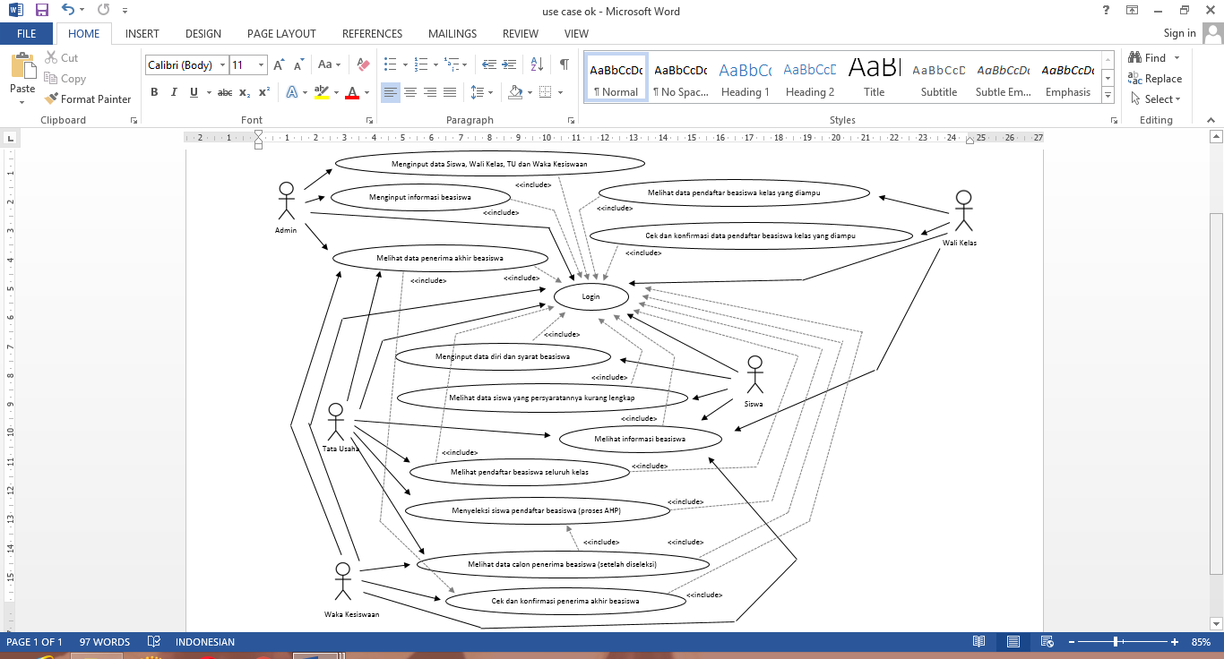

Gambar 13. Use Case Diagram Sistem Pendukung Keputusan penerimaan beasiswa

Aktor Admin setelah melakukan login, memiliki hak untuk melakukan pengolahan data siswa, data wali kelas, dan data pihak tata usaha.

Aktor siswa selain melakukan login akan memiliki hak akses untuk menginputkan atau mengupload data pribadi yang dibutuhkan sebagai bahan persyaratan untuk penseleksian beasiswa. Aktor siswa juga bisa melakukan pengeditan mengenai data-data apa yang telah diinputkan atau diupload.

Aktor Wali Kelas, setelah melakukan login, ia berhak melakukan pengecekan terhadap data yang telah diupload oleh siswa-siswa yang diampunya. Namun, untuk aktor Wali Kelas ini tidak memiliki akses untuk melakukan pengeditan, hanya mengecek kevalidan dan kelengkapan data siswa, serta menentukan siswa mana yang berhak untuk dikonfirmasi ke tata usaha.

Data yang telah dikonfirmasi oleh aktor Wali Kelas akan masuk ke form Tata Usaha. Setelah aktor Tata Usaha login, aktor akan memberikan perintah kepada sistem untuk melakukan proses pengambilan keputusan. Setelah proses selesai, maka Tata Usaha bisa melihat daftar calon penerima beasiswa yang telah diproses. Setelah itu, daftar calon penerima beasiswa tadi akan masuk ke form Waka Kesiswaan. Disini tugas Waka kesiswaan hanya mengecek dan menkonfirmasi daftar penerima akhir beasiswa.
- Sequence Diagram
Sequence diagram digunakan untuk menggambarkan sebuah proses yang dilakukan oleh user atau aktor terhadap sistem yang ada. Berikut sequence diagram yang ada pada sistem pendukung keputusan penyeleksian beasiswa
- Sequence Diagram Login
Sequence diagram login ini menggambarkan proses yang terjadi pada sistem disaat aktor atau user melakukan proses login.

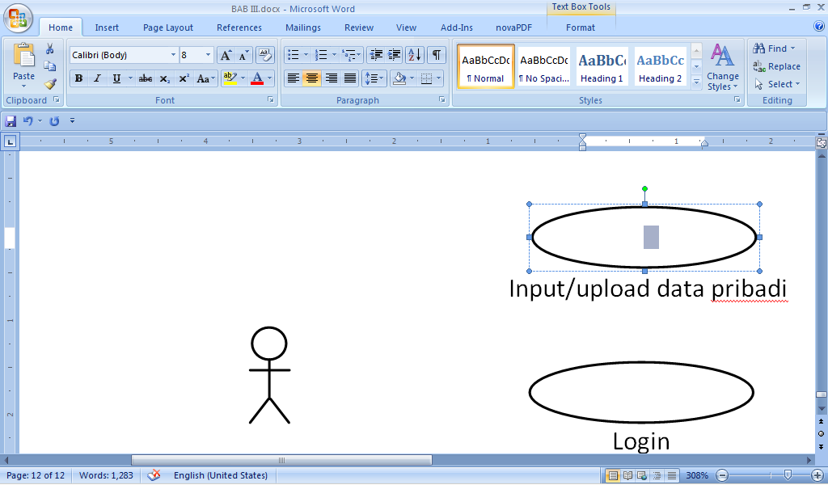
View: Login
Controller: Login
Model: memberlistin
User
1.login ()

2.validasiLogin ()
2.1.session ()
3.validasi ()
validasiuser ()

Gambar 14. Sequence Diagram Login
Pada gambar 14, terlihat bahwa proses sequence diagram diawali dengan melakukan login user, kemudian akan dilakukan validasi login dimana akan dilihat kebenaran user dan password yang digunakan oleh user, urutan selanjutnya session yang membahas login validasi sehingga user berhasil melakukan login.

- Sequence Diagram Aktor
Sequence Diagram Aktor ini, menggambarkan proses-proses yang dilakukan oleh aktor-aktor terhadap sistem, adapun aktor-aktor tersebut dimulai dari mahasiswa, jurusan dan fakultas, untuk lebih jelasnya sebagai berikut :
- Admin
Pada sequence diagram Admin, menggambarkan proses yang terjadi pada sistem disaat Admin melakukan aktifitas.
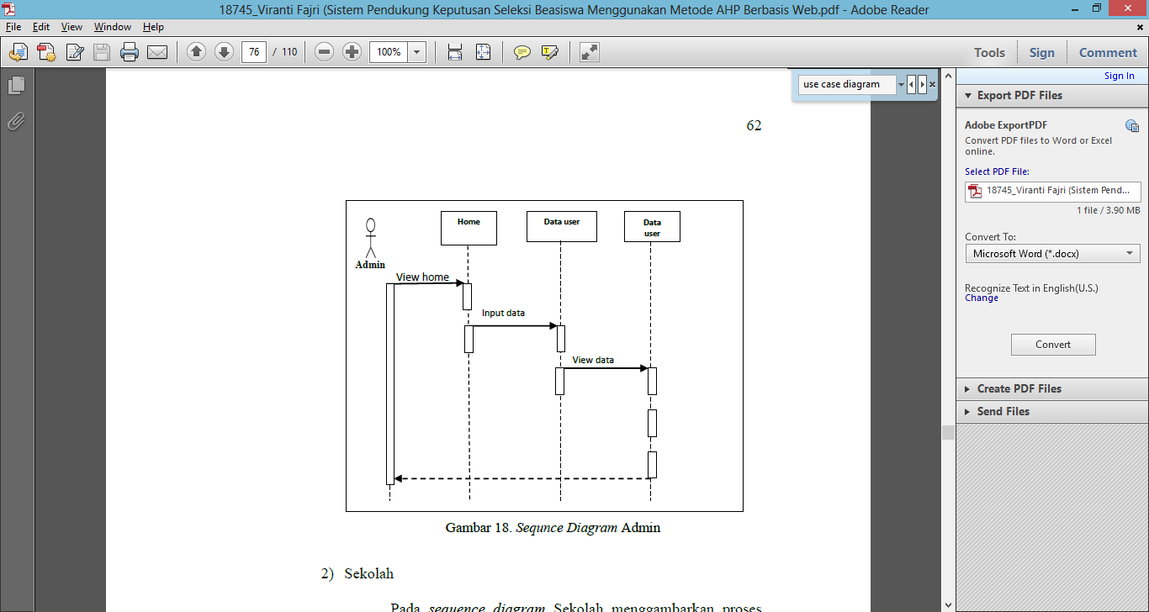
Gambar 15. Sequence Diagram Admin

- Siswa
Sequence diagram aktor mahasiswa ini menggambarkan proses yang terjadi pada sistem disaat aktor atau user siswa melakukan aktifitasnya.
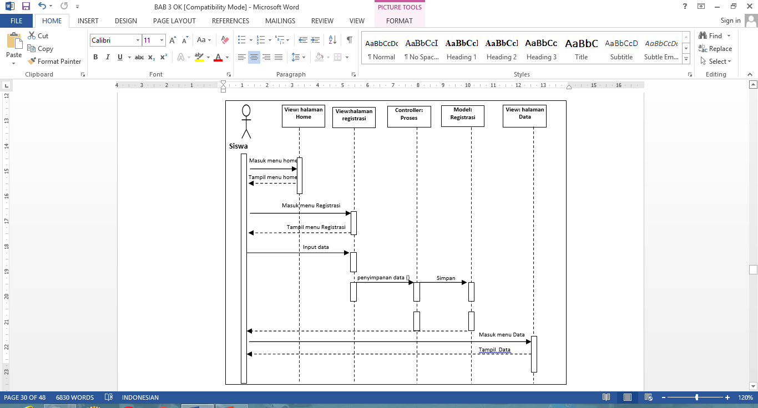

Gambar 16. Sequence Diagram siswa
Setelah melakukan login, maka ada beberapa pilihan menu yang ditawarkan oleh sistem, seperti menu Home, Registrasi, Data. Pada menu Registrasi, siswa akan melakukan proses penginputan data, setelah data di inputkan maka sistem akan melakukan proses penyimpanan data tersebut.
- Wali Kelas
Sequence diagram aktor Wali Kelas menggambarkan proses yang terjadi pada sistem disaat aktor wali kelas melakukan aktifitas. Sequence diagram aktor dapat dilihat pada gambar 18 berikut.
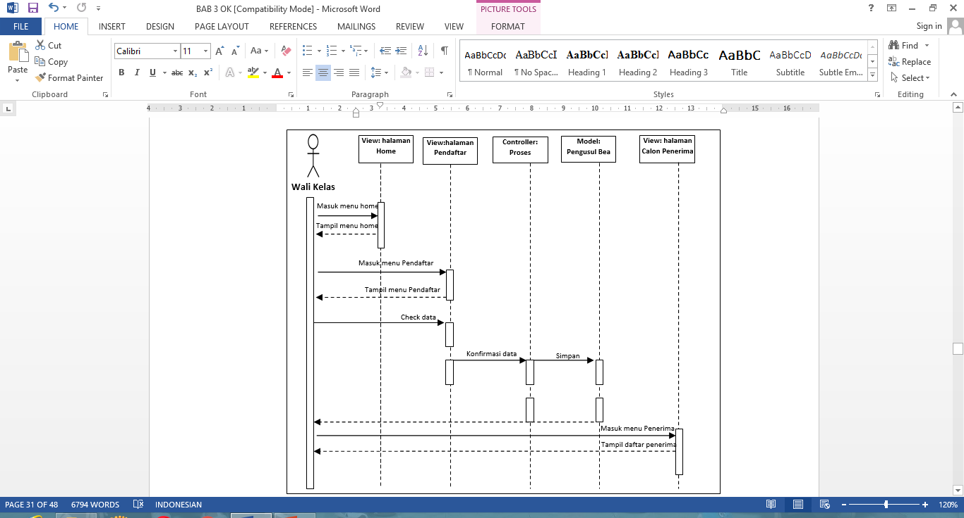

Gambar 17. Sequence Diagram Wali Kelas

Setelah melakukan login, maka ada beberapa pilihan menu yang ditawarkan oleh sistem, seperti menu Home, Pendaftar, Penerima. Pada menu Pendaftar, wali kelas akan melakukan proses konfirmasi data, yang akan menyebabkan data yang dikonfirmasi yaitu data siswa yang telah melengkapi persyaratan masuk kedalam tabel pengusul beasiswa. Ketika masuk ke halaman penerima, maka akan ditampilkan daftar calon penerima beasiswa yang berasal dari data siswa yang telah dikonfirmasi sebelumnya.
- Tata Usaha
Gambar Sequence diagram aktor Tata Usaha berikut menggambarkan proses yang terjadi pada sistem pada saat Tata Usaha melakukan aktifitas.
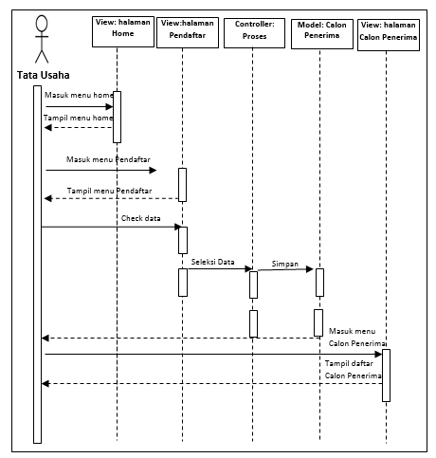

Gambar 18. Sequence Diagram Tata Usaha
Setelah melakukan login, maka ada beberapa pilihan menu yang ditawarkan oleh sistem, seperti menu Home, Pendaftar, Penerima, Calon Penerima. Pada menu Pendaftar, sistem akan mengambil data yang berada pada database calon penerima, setelah itu Tata Usaha memerintahkan sistem untuk melakukan proses seleksi data, data yang telah diseleksi akan masuk kepada tabel calon penerima. Ketika masuk ke halaman calon penerima, maka akan ditampilkan daftar siswa calon penerima yang berasal dari data siswa yang telah mengalami proses penseleksian.

- Waka Kesiswaan
Gambar Sequence diagram aktor Tata Usaha berikut menggambarkan proses yang terjadi pada sistem pada saat Tata Usaha melakukan aktifitas.
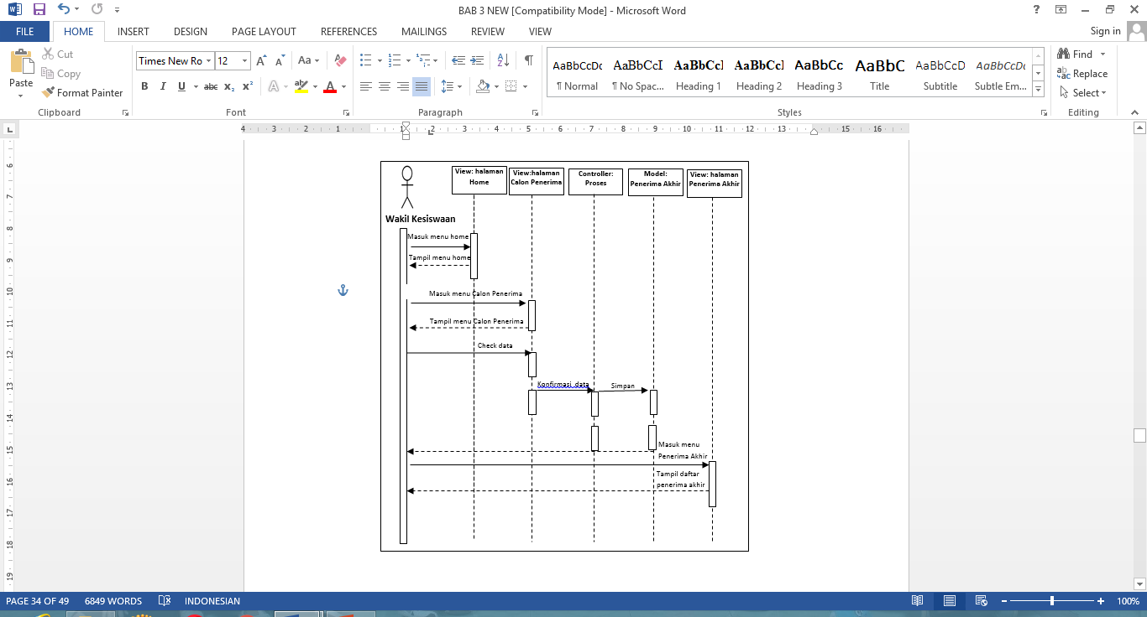

Gambar 19. Sequence Diagram Waka Kesiswaan

Setelah melakukan login, maka ada beberapa pilihan menu yang ditawarkan oleh sistem, seperti menu Home, Calon Penerima, Penerima Akhir. Pada menu Calon Penerima, sistem akan mengambil data yang berada pada database Calon Penerima, setelah itu Waka Kesiswaan melakukan cek dan konfirmasi data calon penerima yang telah melalui proses seleksi di sequence diagram Tata Usaha, data yang telah cek dan konfirmasi akan masuk kepada tabel Penerima Akhir. Ketika masuk ke halaman Penerima Akhir, maka akan ditampilkan daftar siswa penerima akhir beasiswa.
- Activity Diagram
Diagram aktifitas menunjukan aktifitas sistem dalam bentuk kumpulan aksi-aksi serta juga menggambarkan hak apa saja yang dimiliki oleh seorang user terhadap sistem.
- Activity Diagram Login
Aktifitas Login menggambarkan kejadian pada saat pengguna melakukan proses Login untuk memulai menggunakan sistem, seperti yang terlihat pada gambar berikut.
User | Sistem
Memasukkan username dan password  username dan password tidak valid | Validasi  Record Data
Gambar 20. Activity Diagram Login

Aktifitas Login dimulai dengan memasukkan username dan password oleh user, username dan password tersebut akan di cek validitas oleh sistem, jika valid maka proses bisa dilanjutkan sedangkan jika tidak valid maka sistem akan meminta user untuk memasukkan kembali username dan password.

- Activity Diagram Admin
Activity Admin menggambarkan aktivitas yang dapat dilakukan oleh Admin pada sistem, seperti pada gambar berikut.
Admin | Sistem
Masuk ke halaman Home  Input data | Menampilkan halaman home  Proses  Simpan
Gambar 21. Activity Diagram Admin
Aktivitas yang dapat dilakukan oleh Admin pada halaman home yaitu memilih button input data user. Aktivitas Admin lainnya adalah mengganti akan diproses oleh sistem.
- Activity Diagram Siswa
Aktifitas diagram Siswa menggambarkan kejadian pada saat siswa melakukan pendaftaran sebagai calon penerima beasiswa. Seperti yang terlihat pada gambar berikut:

Siswa | Sistem
Membuka menu  Memilih form Registrasi  Entry data Registrasi | Menampilkan form Registrasi  Simpan  Menampilkan menu
Gambar 22. Activity Diagram Siswa
Aktifitas Diagram Siswa menggambarkan kejadian pada saat Siswa hendak melakukan pendaftaran dan input data. Pada saat siswa membuka menu sistem, sistem akan menampilkan beberapa menu, kemudian siswa pilih form registrasi, lalu siswa berhak untuk mengisi form registrasi. Disini siswa juga dapat meng-upload bahan-bahan penunjang yang dibutuhkan. Kemudian apabila siswa telah selesai, maka klik sistem akan menyimpan data siswa tersebut.
- Activity Diagram Wali Kelas
Activity Diagram Wali Kelas menggambarkan kejadian pada saat wali kelas melakukan pengecekkan terhadap persyaratan yang diberikan oleh siswa sesuai dengan daftar siswa yang telah melakukan pendaftaran diri sebagai calon penerima beasiswa, aktifitas tersebut dapat dilihat seperti gambar berikut.

Wali Kelas | Sistem
Membuka menu  Memilih form Pendaftar  Memilih action OK  Check Kelengkapan  Lengkap  Memilih action kurang  Tidak | Menampilkan form Pendaftar  Simpan  Menampilkan menu  Memberikan pemberitahuan pada halaman utama
Gambar 23. Activity Diagram Wali Kelas

Activity Diagram Wali Kelas dimulai dengan dipilihnya menu form pendaftar, ketika sistem menampilkan daftar pendaftar wali kelas melakukan pengecekan dokumen persyaratan yang telah diberikan siswa sesuai dengan daftar pendaftar. Jika persyaratan lengkap maka wali kelas akan memilih action OK dan sistem akan melakukan proses penyimpanan data kedalam tabel pendaftar beasiswa. Sedangkan jika persyaratan tidak lengkap maka wali kelas akan memilih action kurang dan sistem akan memberikan pemberitahuan pada halaman utama.

- Activity Diagram Tata Usaha
Activity proses penyeleksian menggambarkan kejadian pada saat Tata Usaha meminta sistem untuk melakukan proses penyeleksian terhadap daftar siswa yang telah terdaftar sebagai pendaftar.
Tata Usaha | Sistem
Membuka menu  Memilih form Pendaftar  Memilih action proses  Memilih action simpan | Menampilkan daftar pendaftar  Menampilkan hasil proses  Menampilkan menu  Simpan
Gambar 24. Activity Diagram Penseleksian

Aktifitas penyeleksian dimulai dengan dipilihnya form pendaftar oleh Tata Usaha, ketika sistem telah menampilkan form yang berisikan daftar pendaftar tersebut, Tata Usaha akan memilih aksi proses sehingga data akan diproses. Proses disini yaitu memproses data kriteria yang tadinya berupa nilai murni menjadi nilai point kemudian data tersebut akan diurutkan berdasarkan point tertinggi karena yang memiliki point tertinggilah yang lebih berhak untuk menjadi calon penerima beasiswa.

- Activity Diagram Waka Kesiswaan
Activity proses penyeleksian menggambarkan kejadian pada saat Waka Kesiswaan melakukan proses pengecekan dan konfirmasi terhadap daftar calon penerima yang telah melalui proses penyeleksian.
Waka Kesiswaan | Sistem
Membuka menu  Memilih form Calon Penerima  Memilih action OK  Konfirmasi Data  SETUJU  Memilih Action Batal  TIDAK SETUJU  Hapus Data | Menampilkan form Calon Penerima  Simpan  Menampilkan menu  Publikasikan Data  Cetak Data
Gambar 25. Activity Diagram Waka Kesiswaan
Aktifitas penyeleksian dimulai dengan dipilihnya form Calon Penerima oleh Waka Kesiswaan, ketika sistem telah menampilkan form yang berisikan daftar calon penerima tersebut, Waka Kesiswaan akan memilih aksi Konfirmasi Data sehingga akan dilakukan pengecekan data. Apabila Data tersebut disetujui, maka dipilih action OK. Sedangkan apabila tidak setuju, maka dipilih action Batal. Selanjutnya data yang disetujui akan masuk kedalam tabel Penerima Akhir, sedangkan data yang tidak disetujui akan dihapus dari database calon penerima. Setelah itu Waka Kesiswaan akan mempublikasikan data Penerima Akhir atau mencetaknya.
- Class Diagram
Siswa

# NISN* : Int
# Nama : varchar
-Tempat : varchar
-Tanggal Lahir : date
-Jenkel : String
-Alamat : varchar
-Tahun masuk
-Kelas : String
-Jurusan : String
-Semester : Int
-Nilai raport : Float
-Akademik : varchar
-Non akademik : varchar
-Anak ke : Int
-Nama ortu : varchar
-Pekerjaan ortu : varchar
-Penghasilan ortu : Int
-Jumlah tanggungan : Int
+SetData()
+EditData()
Beasiswa

# Uname_S* : int
# NISN* : int
# Nama : varchar
-Tempat : varchar
-Tanggal Lahir : date
-Jenkel : string
-Alamat : varchar
-Tahun masuk
-Kelas : string
-Jurusan : string
-Semester : int
-Nilai raport : float
-Akademik : varchar
-Non akademik : varchar
-Anak ke : int
-Nama ortu : varchar
-Pekerjaan ortu : varchar
-Penghasilan ortu : int
-Jumlah tanggungan : int
-J_beasiswa : varchar
-tahun beasiswa : int

+ GetData()
+ SaveData()
+ ViewData()
Wali Kelas
# Uname_S* : int
# Nama_S : varchar
-Password : varchar

+ SetData()
+ EditData()
Seleksi

# Uname_TU* : int
# NISN* : int
# Nama : varchar
-Tempat : varchar
-Tanggal Lahir : date
-Jenkel : string
-Alamat : varchar
-Tahun masuk
-Kelas : string
-Jurusan : string
-Semester : int
-Nilai raport : float
-Akademik : varchar
-Non akademik : varchar
-Anak ke : int
-Nama ortu : varchar
-Pekerjaan ortu : varchar
-Penghasilan ortu : int
-Jumlah tanggungan : int
-J_beasiswa : varchar
-tahun beasiswa : int

+ GetData()
+ SetData()

Tata Usaha
# Uname_TU* : int
# Nama_TU : varchar
- Password : varchar
-No_HP_TU : Int
+ SetData()
+ EditData()

Hasil

# Uname_TU* : int
# Uname_S* : int
# NINS* : int
# Nama : varchar
# J_beasiswa : varchar
# Tahun beasiswa : int

+ SetData()
+ EditData()

Gambar 26. Class Diagram SPK Seleksi Beasiswa
- Database
- Entity Relational Diagram (ERD)
Perancangan database diperlukan Entity Relational Diagram (ERD) untuk menggambarkan entitas (aktor) yang berperan dalam sebuah database serta hubungan antar aktor-aktor yang berperan tersebut. Berikut ERD dari Sistem Pendukung Keputusan Seleksi Beasiswa :
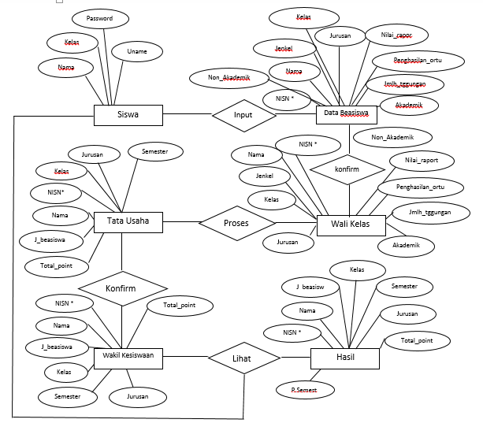
Gambar 27. Entity Relationship Diagram (ERD)

- Struktur Tabel
Struktur tabel merupakan database dari Sistem Pendukung Keputusan Seleksi Beasiswa yang terdiri dari beberapa tabel yang saling berhubungan.

- Tabel Login
Tabel Login berisi data semua user. Tabel login pada database bernama tb_login. Yang menjadi primary key pada tabel login adalah Uname.
Tabel 65. Tabel Login
tb_login | Type | Lebar
Uname * | Integer | 10
Nama | Varchar | 40
Password | Varchar | 20
- Tabel Siswa
Tabel siswa berisi data sswa. Tabel siswa pada database bernama siswa. Yang menjadi primary key pada tabel siswa adalah NISN.
Tabel 66. Tabel Siswa
tb_siswa | Type | Lebar
NISN * | Bigint | 15
Nama | String | 30
Tempat | Varchar | 20
Tgl_lahir | Date
Jenkel | enum
Alamat | Varchar | 50
Tahun | Int | 4
Kelas | Varchar | 5
Jurusan | Varchar | 30
Semester | Integer | 2
Nama_walas | Varchar | 30
Kelas1_s1 | Float
Kelas1_s2 | Float
Kelas2_s1 | Float
Kelas2_s2 | Float
Kelas3_s1 | Float
Kelas3_s2 | Float
Anak_ke | Int | 2
Dari | Int | 2
Nama_ayah | Varchar | 50
Nama_ibu | Varchar | 50
Pekerjaan_ayah | Varchar | 20
Pekerjaan_ibu | Varchar | 20
Penghasilan_ortu | Int | 15
Jmlh_tanggungan | Int | 2
No_rek | Varchar | 25
Nilai_bp | Int | 2
Nilai_km | Int | 2
Point_pa | Int | 5
Point_pna | Int | 5
- Tabel Beasiswa
Tabel beasiswa berisi data siswa. Tabel beasiswa pada database bernama tb_beasiswa. Yang menjadi primary key pada tabel beasiswa adalah NISN.
Tabel 67. Tabel Beasiswa
tb_siswa | Type | Lebar
NISN * | Bigint | 15
Nama | String | 30
Kelas | Varchar | 5
Jurusan | Varchar | 30
Semester | Integer | 2
Kelas1_s1 | Float
Kelas1_s2 | Float
Kelas2_s1 | Float
Kelas2_s2 | Float
Kelas3_s1 | Float
Kelas3_s2 | Float
Pekerjaan_ayah | Varchar | 20
Penghasilan_ortu | Int | 15
Jmlh_tanggungan | Int | 2
Nilai_bp | Int | 2
Nilai_km | Int | 2
Point_pa | Int | 5
Point_pna | Int | 5
Tahun_bea | Int | 4
Jenis_bea | Vachar | 20
Ket | Varchar | 10

- Tabel Wali Kelas
Tabel Wali Kelas berisi data wali kelas. Tabel wali kelas pada database bernama tb_walas. Yang menjadi primary key pada tabel wali kelas adalah NUPTK.
Tabel 68. Tabel Wali Kelas
tb_siswa | Type | Lebar
NUPTK * | Bigint | 15
Nama_walas | Varchar | 30
Kelas | Varchar | 5
Jurusan | Varchar | 30
Tempat | Varchar | 20
Tgl_lahir | Date
Alamat | Varchar | 40
Tahun | Int | 4
Jenkel | enum
- Tabel Tata Usaha
Tabel Tata Usaha berisi data Tata Usaha. Tabel Tata USaha pada database bernama tb_TU. Yang menjadi primary key pada tabel Tata Usaha adalah NUPTK.
Tabel 69. Tabel Wali Kelas
tb_siswa | Type | Lebar
NUPTK * | Bigint | 15
Nama_TU | Varchar | 30
Tempat | Varchar | 20
Tgl_lahir | Date
Alamat | Varchar | 40
Jenkel | enum
- Tabel Waka Kesiswaan
Tabel Waka Kesiswaan berisi data Waka Kesiswaan. Tabel Waka Kesiswaan pada database bernama tb_wakasis. Yang menjadi primary key pada tabel waka kesiswaan adalah NUPTK.

Tabel 70. Tabel Wali Kelas
tb_siswa | Type | Lebar
NUPTK * | Bigint | 15
Nama_wakasis | Varchar | 30
Tempat | Varchar | 20
Tgl_lahir | Date
Alamat | Varchar | 40
Jenkel | enum
- Tabel Hasil
Tabel hasil berisi data siswa. Tabel hasil pada database bernama tb_hasil. Yang menjadi primary key pada tabel hasil adalah NISN.
Tabel 71. Tabel Hasil
tb_siswa | Type | Lebar
NISN * | Bigint | 15
Nama | String | 30
Kelas | Varchar | 5
Jurusan | Varchar | 30
Semester | Integer | 2
Kelas1_s1 | Float
Kelas1_s2 | Float
Kelas2_s1 | Float
Kelas2_s2 | Float
Kelas3_s1 | Float
Kelas3_s2 | Float
Pekerjaan_ayah | Varchar | 20
Penghasilan_ortu | Int | 15
Jmlh_tanggungan | Int | 2
Nilai_bp | Int | 2
Nilai_km | Int | 2
Point_pa | Int | 5
Point_pna | Int | 5
Tahun_bea | Int | 4
Jenis_bea | Varchar | 20
Ket | Varchar | 10

- Perancangan Dialog (User Interface)
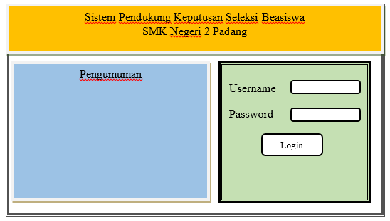
Interface merupakan model tampilan yang akan digunakan dalam sistem sebagai penghubung antara sistem dengan user. Sebelum semua user bisa masuk kedalam sistem mereka harus melakukan login terlebih dahulu, berikut model tampilan login.

Gambar 28. Halaman Login
Jika username dan password yang diinputkan benar, maka user berhasil melakukan login dan memiliki hak akses penuh untuk masuk ke halaman berikutnya. Selanjutnya adalah model tampilan sistem seleksi beasiswa untuk masing-masing user:
- Administrator
Merupakan seorang pengelola sistem (admin) yang mempunyai hak akses untuk mengatur pengelolaan sistem.
- Home
Merupakan halaman awal yang akan dijumpai oleh admin sesaat setelah berhasil melakukan login.

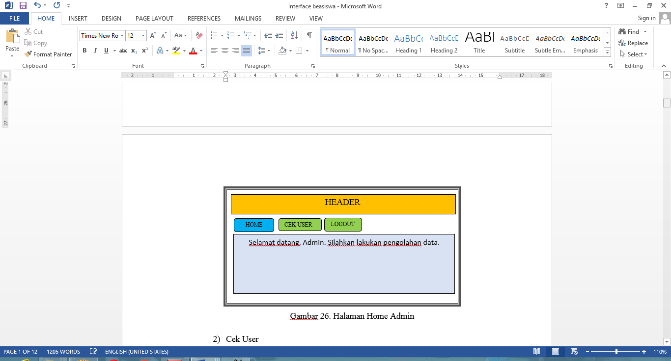

Gambar 29. Halaman Home Admin

- Cek User
Merupakan halaman yang digunakan untuk menginput dan menampilkan data user yang telah diinput.
HEADER
HOME
CEK USER
LOGOUT

ADD
No | Item 1 | Item 2 | Item 3 | Action
1 | 198384 | AA | TE | Edit | Delete
2 | 2446383 | AB | TE | Edit | Delete

Gambar 30. Halaman Cek User

Pada Halaman Cek User ini admin bisa menambah, mengedit dan mendelete user. Daftar user ini dikelompokkan berdasarkan level atau hak akses.
- Siswa
Merupakan seorang pengguna sistem yang mempunyai hak akses terbatas. Yaitu mengisi form pendaftaran, upload gambar, dan melihat pengumuman penerima beasiswa.
- Home
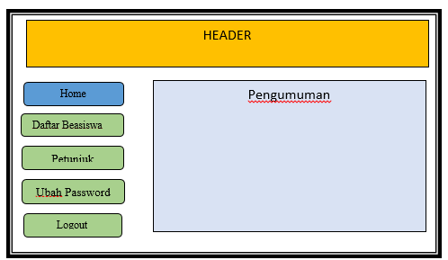
Merupakan halaman awal yang akan dijumpai oleh user siswa sesaat setelah berhasil melakukan login.

Gambar 31. Halaman Home Siswa

- Daftar Beasiswa
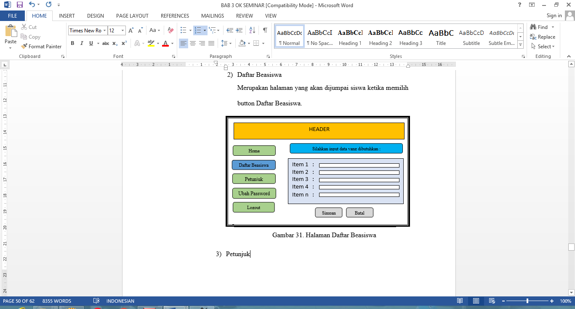
Merupakan halaman yang akan dijumpai siswa ketika memilih button Daftar Beasiswa.

Gambar 32. Halaman Daftar Beasiswa

- Petunjuk
Merupakan halaman yang akan dijumpai siswa ketika memilih button Petunjuk. Halaman ini berisi petunjuk penggunaan sistem bagi siswa.
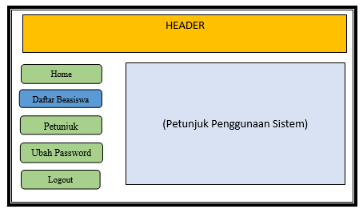

Gambar 33. Halaman Petunjuk

- Ubah Password
Merupakan halaman yang akan dijumpai siswa ketika memilih button Ubah Password. Pada halaman ini siswa bisa mengubah password miliknya.
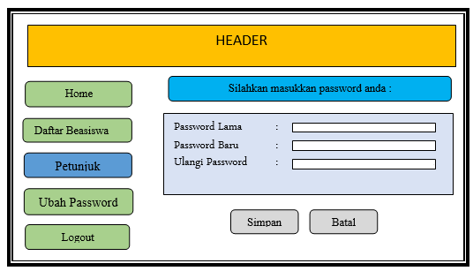

Gambar 34. Halaman Ubah Password

- Wali Kelas
Merupakan seorang pengguna sistem yang mempunyai hak akses terbatas.

- Home
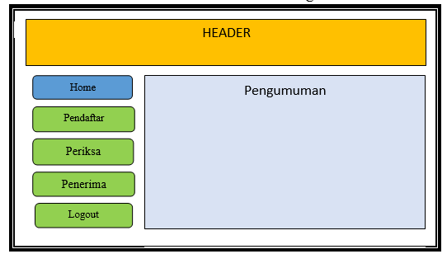
Merupakan halaman awal yang akan dijumpai oleh user wali kelas sesaat setelah berhasil melakukan login.

Gambar 35. Halaman Home Wali Kelas
Wali Kelas mempunyai hak akses untuk melihat pendaftar beasiswa yang telah mengisi form pendaftaran. Disini wali kelas hanya dapat melihat siswa pendaftar beasiswa pada kelas yang diampunya saja. Selanjutnya, wali kelas mempunyai hak akses untuk mengecek kelengkapan persyaratan dan mengkonfirmasi data siswa-siswa yang diampunya.
- Pendaftar
Merupakan halaman yang akan dijumpai wali kelas ketika memilih button Pendaftar. Pada halaman ini wali kelas bisa melihat siswa pendaftar beasiswa pada kelas yang diampunya.

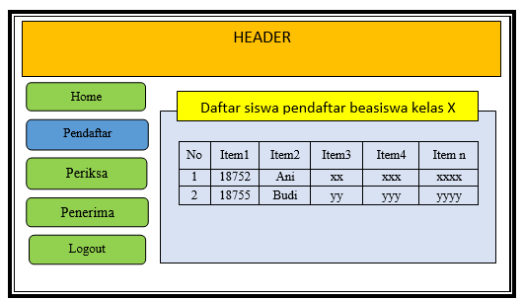

Gambar 36. Halaman Pendaftar
- Periksa
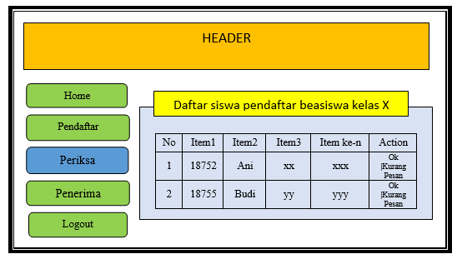
Merupakan halaman yang akan dijumpai wali kelas ketika memilih button Periksa. Pada halaman ini wali kelas melakukan pemeriksaan terhadap data-data yang diisi atau diupload oleh siswa yang kelas yang diampunya. Wali kelas mempunyai hak akses untuk mengkonfirmasi siswa yang data nya sudah lengkap dan memberi pesan kepada siswa yang data nya belum lengkap atau tidak bisa mendaftar beasiswa.

Gambar 37. Halaman Periksa
- Penerima
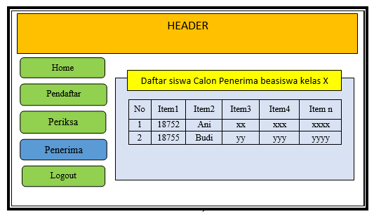
Halaman ini merupakan halaman yang tampil ketika wali kelas memilih button Penerima. Disini akan tampil daftar siswa calon penerima beasiswa yang telah di cek kelengkapan data nya oleh wali kelasnya masing-masing.

Gambar 38. Halaman Penerima
- Tata Usaha (Sekolah)
Merupakan seorang pengguna sistem yang memiliki hak akses terbatas. Yaitu melakukan penyeleksian terhadap siswa-siswa yang data nya lengkap dan telah dikonfirmasi oleh wali kelas masing-masing sebagai pendaftar beasiswa.
- Home
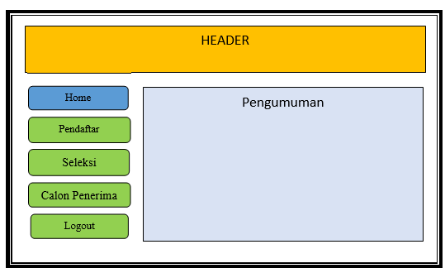
Merupakan halaman awal yang akan dijumpai oleh user tata usaha sesaat setelah berhasil melakukan login.

Gambar 39. Halaman Home Tata Usaha
Ketika user tata usaha memilih button “Pendaftar”, maka akan tampil seluruh pendaftar beasiswa yang telah di setujui oleh wali kelas nya masing-masing. Apabila user tata usaha memilih button “Seleksi” maka akan tampil seluruh data daftar pendaftar beasiswa, dan disini apabila memilih button “mulai seleksi” maka proses penyeleksian penerima beasiswa akan dimulai. Selanjutnya setelah proses selesai, akan tampil nama-nama siswa secara berurutan berdasarkan point yang diperolehnya. Siswa yang memiliki point paling banyak akan diurutkan dari paling atas ke paling bawah. Selanjutnya data calon penerima beasiswa yang telah di seleksi ini apabila disimpan, akan otomatis tampil apabila user memilih button “Calon Penerima”.
- Pendaftar
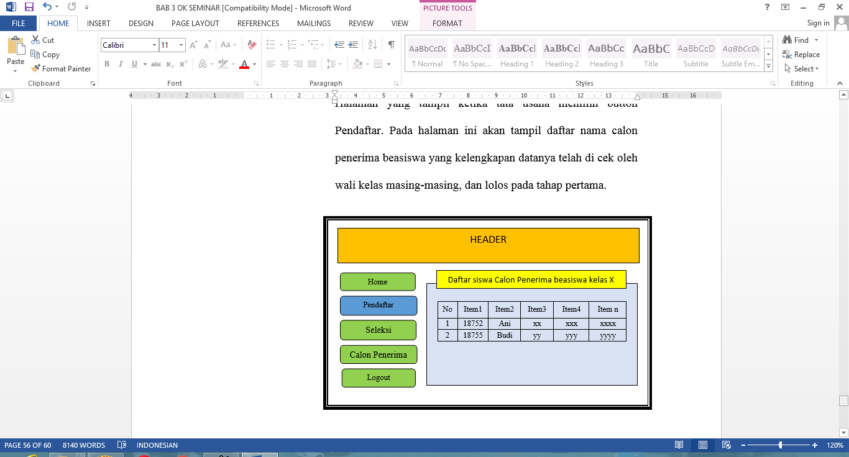
Halaman yang tampil ketika tata usaha memilih button Pendaftar. Pada halaman ini akan tampil daftar nama calon penerima beasiswa yang kelengkapan datanya telah di cek oleh wali kelas masing-masing, dan lolos pada tahap pertama.

Gambar 40. Halaman Pendaftar

- Seleksi
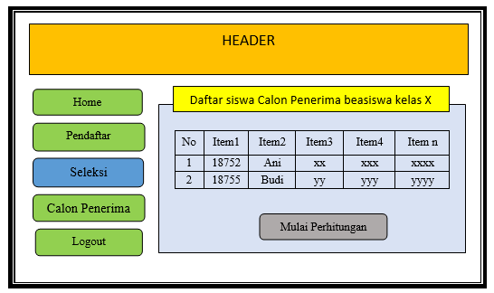
Halaman ini merupakan halaman yang tampil ketika tata usaha memilih button Seleksi. Disini pihak tata usaha akan memulai proses perhitungan nilai dengan menekan button Mulai Perhitungan. Tunggu sampai proses selesai.

Gambar 41. Halaman Seleksi
- Calon Penerima
Halaman Penerima merupakan halaman yang akan tampil ketika tata usaha memilih button Calon Penerima. Pada halaman ini akan ditampilkan daftar nama siswa beserta nilai masing-masing yang telah melalui proses penyeleksian. Daftar nama siswa akan diurutkan berdasarkan nilai tertinggi sampai terendah.

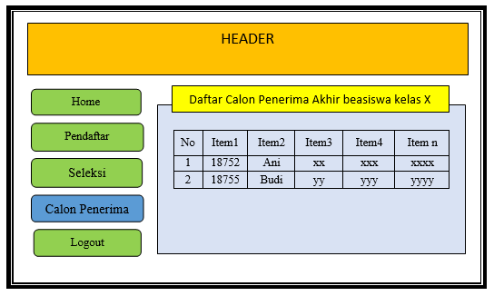

Gambar 42. Halaman Pendaftar
- Waka Kesiswaan
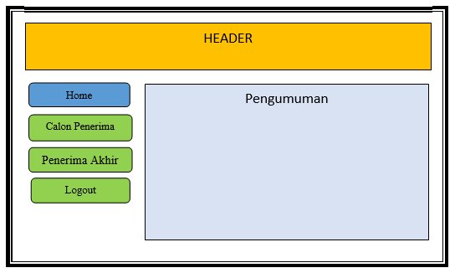
Merupakan seorang pengguna sistem yang memiliki hak akses terbatas. Yaitu melakukan pengecekan dan konfirmasi terhadap daftar calon penerima beasiswa yang telah melalui proses seleksi.

Gambar 43. Form Home Waka Kesiswaan
Waka Kesiswaan mempunyai hak akses untuk melihat calon penerima beasiswa yang telah melewati proses seleksi oleh pihak tata usaha. Kemudian, Waka Kesiswaan mengecek dan mengkonfirmasi siswa-siswa yang berhak menjadi penerima akhir berasiswa. Siswa yang telah dikonfirmasi, maka akan menjadi siswa penerima akhir beasiswa.
DAFTAR PUSTAKA
Dalu Nuzlul Kirom. (2012). Sistem Informasi Manajemen Beasiswa ITS berbasis Sistem Pendukung Keputusan Menggunakan Analytical Hierarchy Process. Jurnal Teknik ITS (Nomor 1 Volume 1). Hlm 154-159.
Fahmi, Ahmad. (2013). Sistem Pendukung Keputusan Penerimaan Karyawan Baru Berbasis Web Dengan Framework Codeigniter Dan Metode Gap Di Universitas Widyatama. Tugas Akhir. Bandung: Fakultas Teknik, Universitas Widyatama.
Fajri, Viranti. (2014). Perancangan Sistem Pendukung Keputusan Seleksi Beasiswa Menggunakan Metode Analytical Hierarchy Process (AHP) Berbasis Web. Tugas Akhir. Padang: Fakultas Teknik, Universitas Negeri Padang.
Gerdon. (2011). Sistem Pendukung Keputusan Untuk Menentukan Penerimaan Beasiswa Bagi Mahasiswa. Jurnal Teknologi Informasi dan Pendidikan ( Nomor 1 Vol.5). Hlm.165-176.
Kadir, A. (2009). Mudah Menjadi Programmer PHP. Yogyakarta: Andi Publisher.
Kusrini. (2007). Konsep dan Aplikasi Sistem Pendukung Keputusan. Yogyakarta: Andi.
MadComs. (2010). Kupas Tuntas Adobe Dreamweaver CS5. Yogyakarta: Andi Publisher.
Nofriansyah, Dicky. (2014). Konsep Data Mining vs Sistem Pendukung Keputusan. Yogyakarta: Deepublish.
Samudra, Ami.A. (2013). Perancangan Sistem Pendukung Keputusan Penyeleksian Beasiswa Metode SAW Berbasis Fuzzy (Studi Kasus Fakultas Teknik Universitas Negeri Padang. Tugas Akhir. Padang: Fakultas Teknik, Universitas Negeri Padang.
Turban Efrain, E. Aronson Jay & Laing Ting-Peng. (2005). Decission Support Systems and Intelligent Systems (Sistem Pendukung Keputusan dan Sistem Cerdas). Yogyakarta: Andi.
DAFTAR PUSTAKA
Gerdon, ‘Sistem Pendukung Keputusan Untuk Menentukan Penerimaan Beasiswa Bagi Mahasiswa’, 2011
Kirom, Dalu Nuzlul, Yusuf Bilfaqih, and Rusdhianto Effendie, ‘Sistem Informasi Manajemen Beasiswa ITS Berbasis Sistem Pendukung Keputusan Menggunakan Analytical Hierarchy Process’, Jurnal Teknik ITS, 1 (2012), 1–6

